一、LINUX基础命令

1、创建文件夹 mkdir
mkdir -p ./tests/{documents,codes}
注：
-p(parents)：如果没有父目录会自动创建父目录，否则会报错。
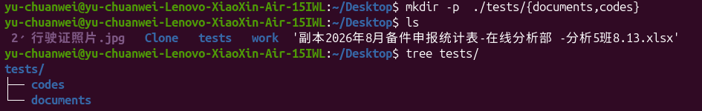

2、删除文件/文件夹 rm
rm –rf documents
注：
-r(recursive):强制的
-f(force):强制的
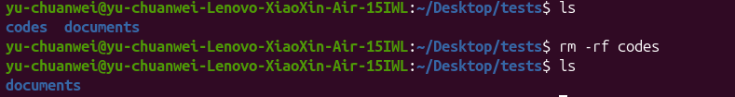

3、复制文件/文件夹 cp
cp -rfd documents/ documents_copy
注：
-r(recursive):强制的
-f(force):强制的
-d(no-dereference:不解引用)：保留软链接本身，不解引用复制真实文件，不复制它指向的真实文件，同时保留硬链接关系
-p(preserve):保留，保留文件元数据（权限、时间、所属）
-a(archive):归档，同时包含-p和-d的属性，适用于备份文件
-i(inquired):询问，表示若目标文件已经存在时，在覆盖时会先询问动作的进行
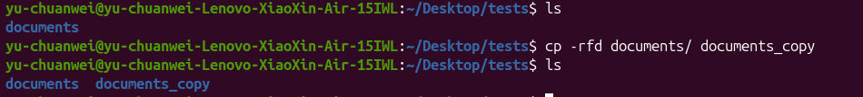

4、移动文件与目录，或更名 mv
（1）移动文件
mv codes/1.c documents/
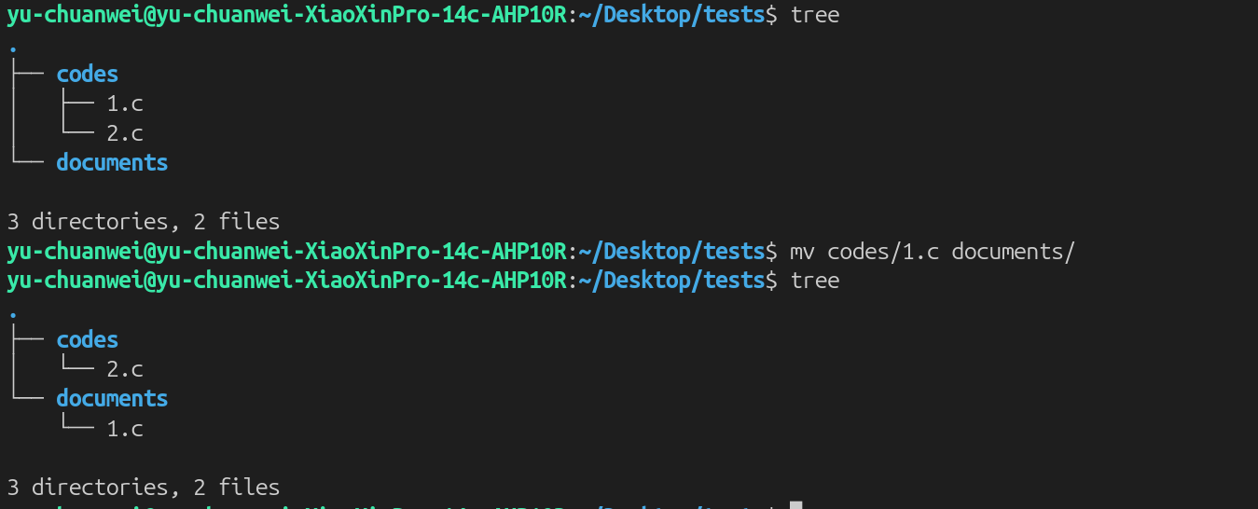
（2）修改文件名
mv 2.c 3.c
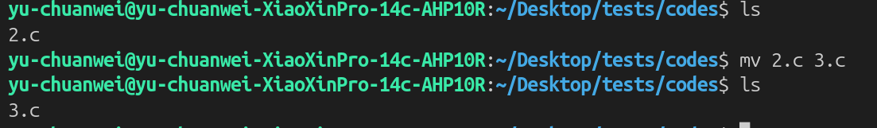

5、关机/重启
shutdown -h now 立即关机(halt:停止)
shutdown -h 1 一分钟后关机
shutdown -r now 立即重启
halt 关机
reboot 重启
sync 同步(将缓存中的内容同步到磁盘)

6、用户切换
sudo -i 在图形界面的终端中切换权限到root(输入logout退出root)

7、相对路径
./ 相对于当前目录下的路径(相对路径)
./adc 当前目录下的adc 子目录
../adc 上级目录里的adc子目录
7、绝对路径
/ 根目录
~ home目录

二、文件夹与文件的属性/权限配置和管理

1、显示文件属性 ls –l(ll)
(1)列出文件夹属性（注意命令选项要加上d才会列出文件夹属性，否则列出的是子文件的属性）
ls -ld codes
(2)列出文件属性
ls -l readme.md
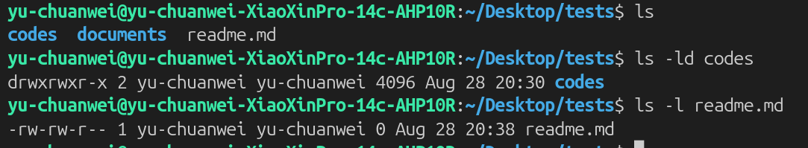
-rw-rw-r-- 1 yu-chuanwei yu-chuanwei 0 Aug 28 20:38 readme.md
解读（依次从左往右）
[权限]：-rw-rw-r--
[连接]：1，表示有1文件名连接到此节点（i-node）
[所有者]：yu-chuanwei
[用户组]：yu-chuanwei
[文件容量]：0,默认单位为B（字节）
[修改日期]：Aug 28 20:38
[文件名]：readme.md
文件权限：
首字符：目录（d）,文件（-）,连接文件（l）,设备文件中可供存储的接口设备（b），
设备文件中的串行端口设备键盘、鼠标等（c）.
权限组合：均为r w x参数的组合，r—可读，w—可写，x—可执行，- —无权限
（10字符，1+3组，每组3字符）
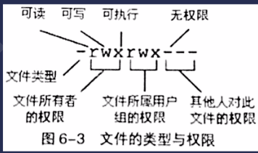

2、改变文件所属用户组 chgrp
注：chgrp(用户组必须存在于 /etc/group)
chgrp yu-chuanwei test.c
将test.c文件的所属用户组改为yu-chuanwei
chgrp yu-chuanwei -R codes
将codes文件夹及子目录的所属用户组改为yu-chuanwei，R(Recursive):递归
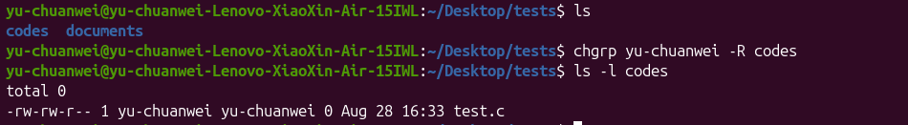

3、改变文件所有者 chown
注：chown(被改变的用户必须要在/etc/passwd文件内有记录),用法类似chgrp.
(1)chown -R yu-chuanwei codes/
将codes文件夹及子目录的所有者改为yu-chuanwei
-R(Recursive):递归地
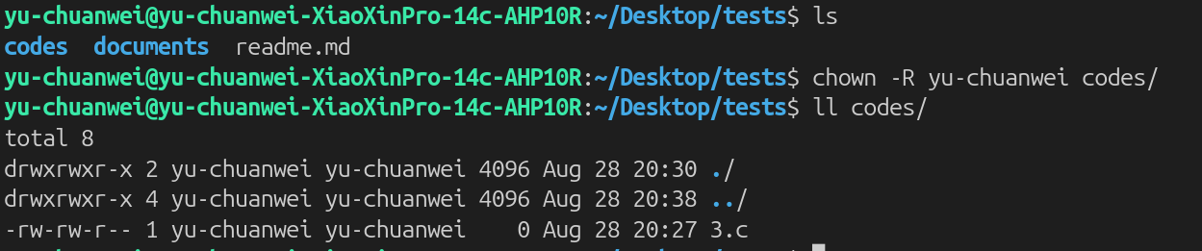
(2) chown -R yu-chuanwei:yu-chuanwei codes/
将codes文件夹及子目录的所有者和文件所属用户组改为yu-chuanwei,第一个yu-chuanwei是所有者，第二个yu-chuanwei为用户组。

4、改变文件权限 chmod

(1)数字类型
Linux基本文件权限共9个（3+3+3）
owner group others每组各自有自己的rwx权限
各权限分数对照为
r：4
w：2
x：1
-：0
每组各自三个权限分数累加可得三位权限数字
如“-rwxrwx---”为
owner: rwx:4+2+1 = 7
group:rwx:4+2+1 = 7
others:---:0+0+0 = 0
故该文件权限数字为770

chmod 777 readme.md
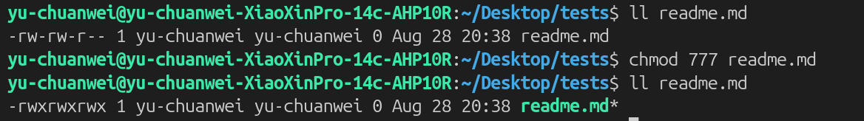

(2)符号类型
用户：u(users)，g(group)，o(others)，a(all)
操作符：+（加入），-（除去），=（设置）
权限：r,w,x
用法：
chmod u+x run.sh # 给文件所有者添加执行权限
chmod g-w test.txt # 移除所属组用户的写入权限
chmod a+r log.txt # 给所有用户添加读取权限
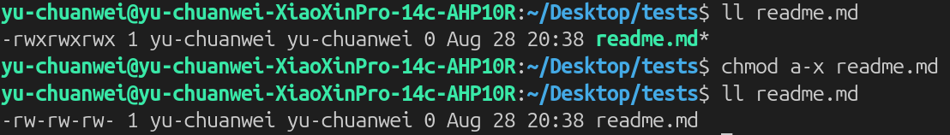

三、文本查看与搜索命令/管道/重定向

1、文件查看

(1)cat
cat：一次性全部读取文本
核心功能：
读取文件全部内容，一次性输出到终端，适合查看小文件、配置文件、短日志文件。
基础语法：
cat [参数] 文件名
常用参数：
- -n：显示所有行号（包含空行）
- -b：只显示非空行的行号（更常用）
- -A：显示隐藏字符（空格、换行符、结束符）
例子：
# -n 全部行带行号，空行也计数
cat -n test1.txt
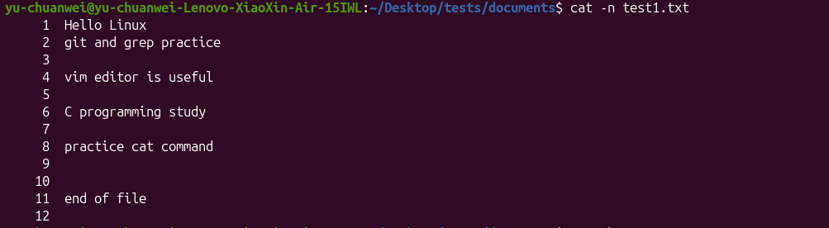
# -b 只给非空行编号，空行跳过编号
cat -b test1.txt
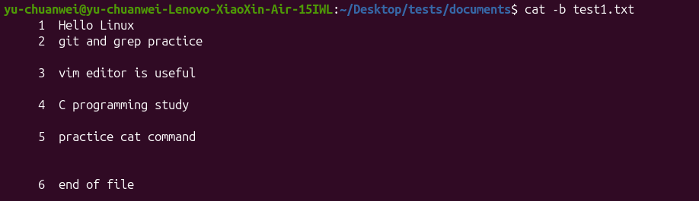
# 同时看多个文件
cat -n test1.txt test2.txt
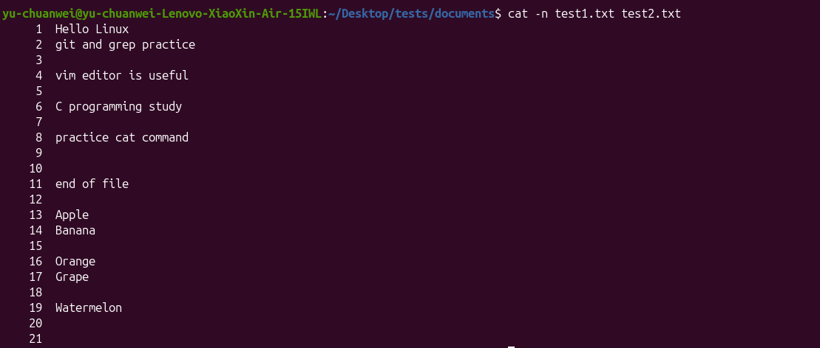
# 和管道结合，搭配grep
cat -n test1.txt | grep git

(2)less
“最强文本查看器”
less 是企业开发、日志排查首选命令，兼容 more、cat 所有功能，支持上下滚动、搜索、跳转、标记、实时刷新，功能最全。
核心优势：
- 支持上下翻页、上下行滚动
- 支持精准关键词搜索、高亮匹配
- 支持行跳转、文件标记、快速定位
- 打开大文件速度极快（预加载机制）
语法：
less 文件名
常用快捷键：
1、翻页/滚动操作
- 空格：向下翻一页
- b：向上翻一页（more 不支持）
- 回车：向下滚动一行
- k：向上滚动一行
- pgup / pgdn：上下翻页
2、快速跳转（定位神器）
- g：跳转到文件第一行
- G：跳转到文件最后一行
- 数字+g：跳转到指定行，例：100g 跳转到第100行
3、关键词搜索（日志排查核心）
- /关键词：向下搜索匹配内容（例：/error）
- ?关键词：向上搜索匹配内容
- n：跳到下一个匹配结果
- N：跳到上一个匹配结果
4、显示辅助信息
- =：显示当前文件名称、当前行数、总行数
- -N：开启永久行号显示
5、退出与刷新
- q：退出 less 查看模式
- f：实时刷新文件（类似 tail 动态查看）

举例：(使用less打开一个文件体验)
# 打开文件，直接开启行号（启动就带行号，不用进去按-N）
less -N test3.txt
# 打开大文件，进入less后：
# 按 /git 向下搜索git
# n 下一个匹配；N上一个匹配
# 按 = 查看当前多少行，总行数
# 5g 跳转到第5行
# G 跳到末尾
# g 跳到开头

# 模拟查看日志文件
less /var/log/syslog

(3)head
核心功能：
默认查看文件前10行内容，适合快速预览文件开头、配置头部信息。
常用参数：
- -n 行数：自定义查看前N行
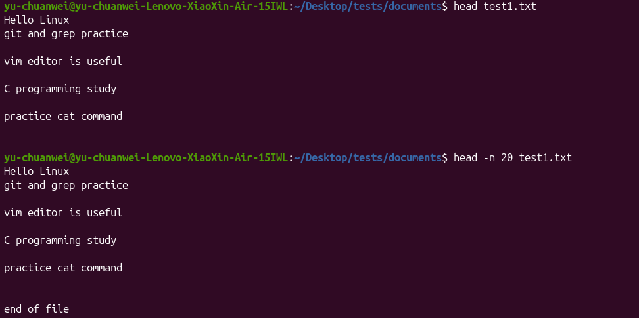

(4)tail
核心功能：
默认查看文件最后10行，是实时排查运行日志的核心命令。

常用参数：
- -n 行数：查看末尾指定行数
- -f：实时监听文件新增内容（动态刷新日志）
高频用法：
# 实时监控日志并过滤报错
tail -f app.log | grep error

2、搜索命令

（1）文件/目录/指令检索命令（find,whereis,which）

【1】find
根据文件属性{名称(-name)、大小(-size)、时间(-mtime)、权限(-perm)、类型(-type)等}查找文件，支持递归(-r)、忽略大小写(-i)、显示行号(-n)、反向匹配查找(-v(invert match))
用法：find [查找路径] [匹配条件] [执行操作]
ﬁnd [PATH1] [PATH2] ...... [PATHn] [option] [action]
注：默认路径：当前目录；默认操作：打印匹配文件路径
1、按文件名查找
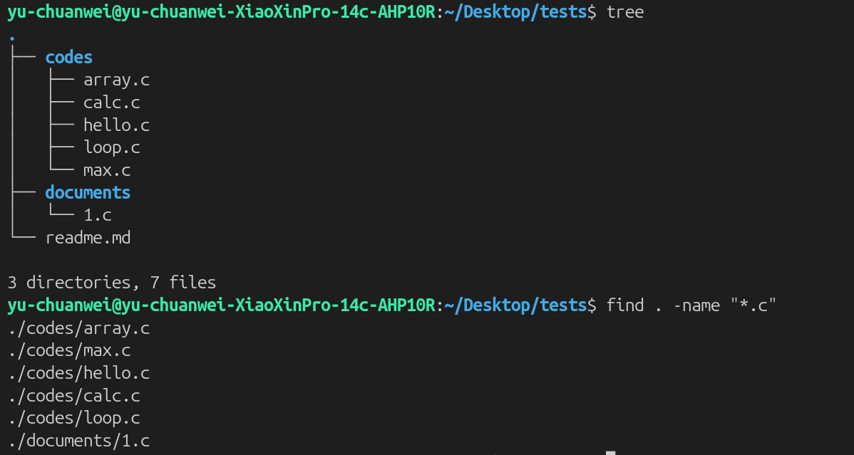
find . -name "*.c" # 当前目录递归查找所有.c源码文件

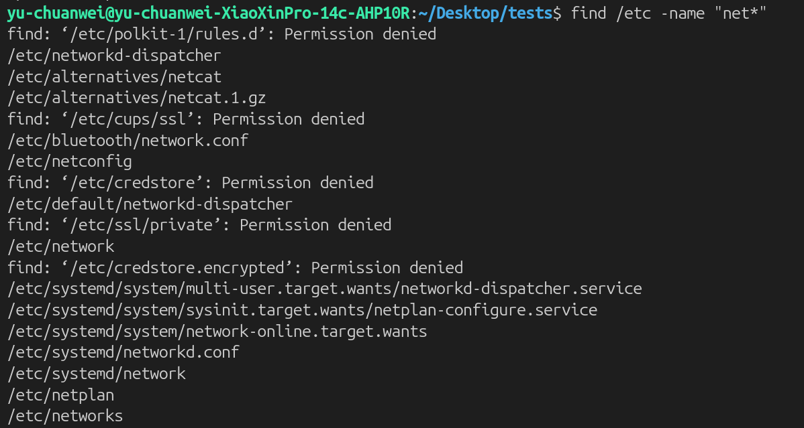
find /etc –name “net*” #查找/etc目录下所有以“net”开头的文件
find . –iname “readme” #忽略大小写查找readme开头的文件

2、按文件类型查找
参数：-type ，常用类型：f普通文件、d目录、l软链接
Find –type d #查找文件类型为d(directory)的文件
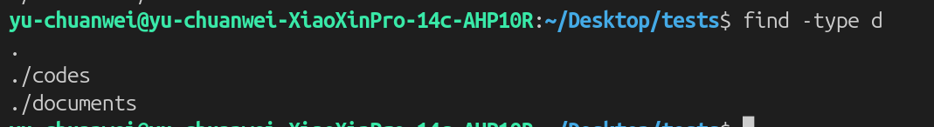
Find –type d -name codes #查找文件类型为d(directory),文件名为codes的文件
3、按文件大小查找
单位：k(KB)、M(MB)、G(GB)；+大于、-小于、等于无符号
Find . –size -150 #查找文件小于150B（字节）的文件
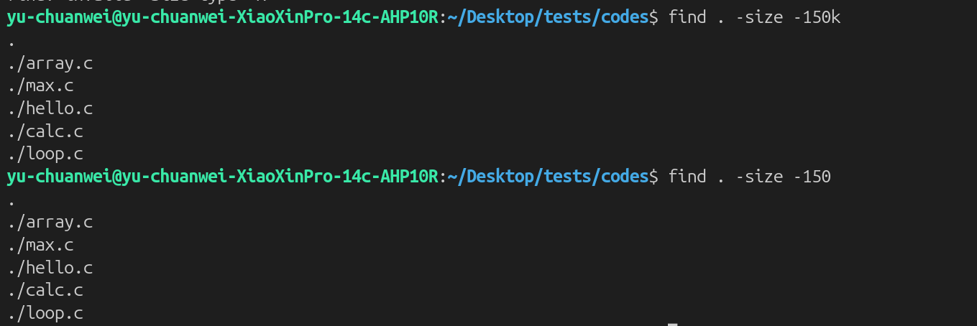
Find . –size -150k #查找文件小于150kB（字节）的文件

4、按修改时间查找
-mtime 以天为单位，-mmin 以分钟为单位
find -mtime -1
find -mmin -1
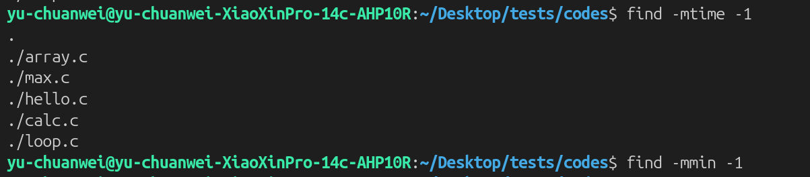
5、按权限/归属查找
find . -perm 777 # 查找所有权限为777的风险文件
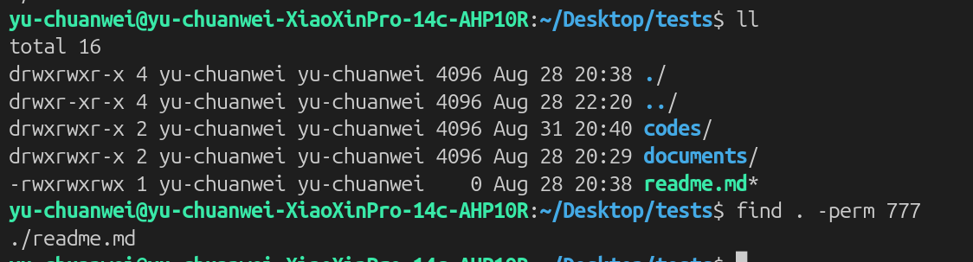
5、按权限/归属查找

6、按所有者查找
Find . –user root
Find . –user yu-chuanwei
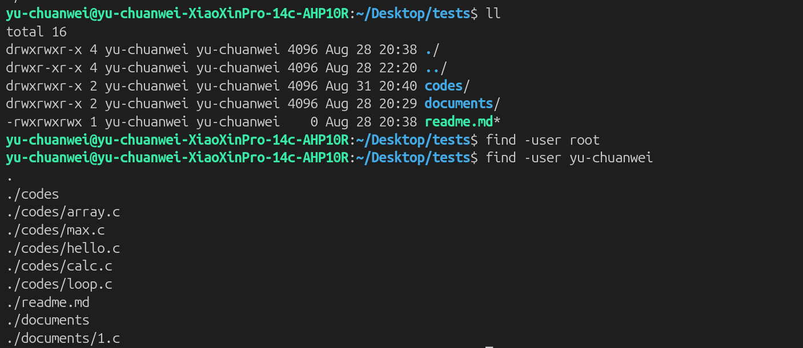

7、查找后执行操作
-exec 对匹配文件执行命令，{} 代表匹配的文件，\; 结束标识
例如：
# 批量删除所有.o编译中间文件
find . -name "*.o" -exec rm -f {} \;
# 批量修改日志文件权限
find . -name "*.log" -exec chmod 644 {} \;
find -name "*.md" -exec ls -l {} \; #列举出.md的文件信息

【2】whereis
核心定位：查询系统级资源三元组：命令程序 + 源码文件 + man帮助文档
whereis 不遍历磁盘，读取系统预生成数据库，速度极快，专门用于查询系统自带资源，不用于查找自定义项目文件。
语法：whereis [参数] 命令/程序名
参数：
- -b：只查询二进制可执行程序路径
- -s：只查询源码文件路径
- -m：只查询man帮助手册路径

whereis ls # 一次性输出程序、帮助文档路径
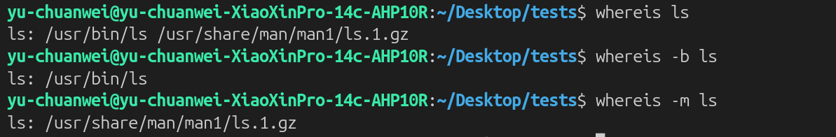
whereis gcc # 查看gcc所有系统资源路径
whereis -b gcc # 只看gcc可执行程序路径
whereis -m gcc # 只查看gcc帮助文档位置

【3】which
which 是专门用来查找 系统命令、可执行程序 的真实安装路径，只会检索 PATH 环境变量包含的目录，速度极快，不查普通文件、不查源码、不查配置文件。
语法：which [命令名]
参数：
- -a：显示所有匹配路径（不止第一个），查看多版本命令共存情况
举例：
which ls # 查看ls命令所在路径
which gcc # 查看交叉编译器/ gcc安装路径
which -a gcc # 列出系统中所有gcc版本路径
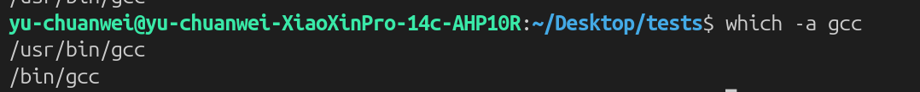

（2）文件内容检索工具 grep
grep = Global Regular Expression Print(全局正则表达式打印)
语法：
grep [参数] "关键词" 文件名
grep [参数] "关键词" 目录/
参数：
-n：显示匹配行号；
-i：忽略大小写；
-v：反向匹配；
-r/-R：递归检索；
--color=auto：关键词高亮

1、常用基础命令
grep -n "error" app.log # 在日志中查找error报错，显示行号
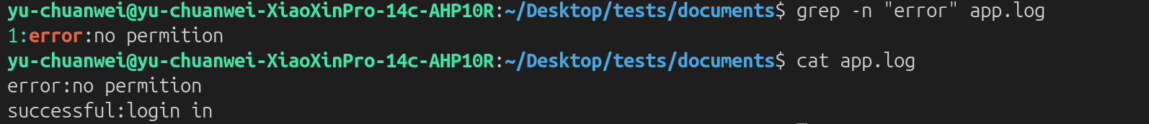
grep -i "info" log.txt # 忽略大小写匹配info字段
grep -v "comment" code.c # 过滤掉含comment的行，查看纯净代码

2、递归检索项目代码（开发最常用）
# 在当前项目所有文件中，递归查找包含malloc的代码行
grep -rn "for" ./ #检索文件夹必须加上参数r,遍历检索
# 查找关键词，同时排除日志目录文件
grep -rn "timeout" ./ --exclude-dir=log

3、正则匹配（精准检索）
grep -n "^int" calc.c # 匹配以int开头的行（函数、变量定义）
grep -n ";$" calc.c # 匹配以分号结尾的代码行
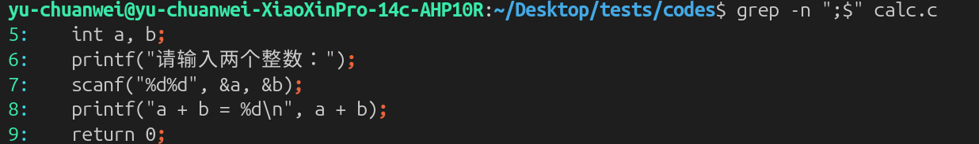
4、管道联动用法（日志排查核心）
# 查看系统日志，只保留报错信息
cat /var/log/messages | grep "error"
# 过滤程序输出，只打印关键日志
./app | grep -i "success\|fail"

（3）find/grep常用参数速查表

3、管道和重定向
管道是「进程与进程之间传数据」，重定向是「进程与文件之间传数据

（1）管道 |
进程数据流传递
管道作用：将前一个命令的标准输出，直接作为后一个命令的标准输入。

本质：内存级数据流转，不产生临时文件、速度快，仅连接两个命令/进程，不操作磁盘文件。

一句话口诀：左边输出，右边输入。

语法：
命令1 | 命令2
高频用法：
# 1. 过滤日志报错信息（最常用）
cat app.log | grep "error"
# 2. 统计文件行数
cat test.txt | wc -l
# 3. 分页查看命令输出
ls -l /etc | less
# 4. 过滤进程（排查程序是否在运行）
ps -aux | grep app
# 5. 多级管道嵌套（多次筛选）
cat log.txt | grep warn | grep -v timeout

（2）重定向 >, >>, <

[1]输出重定向
1、>(覆盖写入文件)
原理：
将命令的标准输出，覆盖写入指定文件。如果文件不存在则新建；如果文件存在，清空原有内容后写入。

语法：
命令 > 文件名

用法举例：
# 1. 将ls结果写入文件（覆盖原有内容）
ls -l > list.txt
# 2. 将打印信息保存到文件
echo "hello linux" > test.txt
# 3. 清空文件内容（经典用法）
> test.txt

特殊用法：
nohup ./app > app.log 2>&1

> 是重定向输出：> app.log 的全称等价于 1> app.log，也就是把标准输出 (1) 写入 app.log。
2>&1 拆解
- 2：代表标准错误 stderr
- >&：文件描述符复制重定向语法，意思是：把左边描述符的输出，指向右边描述符当前的目标
- 1：标准输出 stdout
2>&1 含义：把标准错误（2）重定向到标准输出（1）同一个输出位置

2、>>(尾部追加写入)
原理：
将命令的标准输出，追加写入文件末尾。不覆盖原有内容，保留历史数据，在文件尾部新增内容。文件不存在则自动新建。
语法：命令 >> 文件名
用法举例：
# 1. 持续追加日志信息
echo "程序启动成功" >> run.log
echo "当前时间: $(date)" >> run.log
# 2. 多次命令输出累加保存
ls /etc >> file_list.txt
ls /home >> file_list.txt

[2]输入重定向
< 文件作为命令输入
原理：
原本需要从键盘输入的数据，改为从文件读取数据作为命令输入。
语法：命令 < 文件名
举例：
# 1. 将文件内容作为wc统计输入
wc -l < test.txt
# 2. 批量导入配置、数据（脚本常用）
mysql < data.sql

四、压缩解压+dd命令
几种常用压缩文件的核心区别：
- .tar：仅打包（不压缩），只是把多个文件合成一个文件，体积基本不变
- .tar.gz / .tgz：打包+gzip压缩，Linux 开发最常用，速度快、体积小
- .tar.bz2：压缩率更高、速度慢，极少用于日常开发
- .zip：跨平台格式，Windows/Linux 通用，兼容性好

1、tar
tar 是 Linux 内置核心工具，支持打包、压缩、解压一体，无需依赖额外环境，是服务部署、源码打包、日志归档的首选命令。
语法格式：
tar [选项] [输出文件名] [源文件/目录...]

核心参数：
- c：create 创建压缩包（压缩/打包时用）
- x：extract 解压、提取文件（解压时用）
- z：使用 gzip 压缩算法（对应 .tar.gz）
- j：使用 bz2 压缩算法（对应 .tar.bz2）
- t：list，查看压缩包内部文件列表，不解压
- v：verbose 显示详细过程（调试查看进度，可省略）
- f：file 指定压缩包文件名（必须放在参数最后一位）
- C：大写C，指定解压到目标目录

高频用法：
tar -cvf codes.tar codes/ #只打包，不压缩
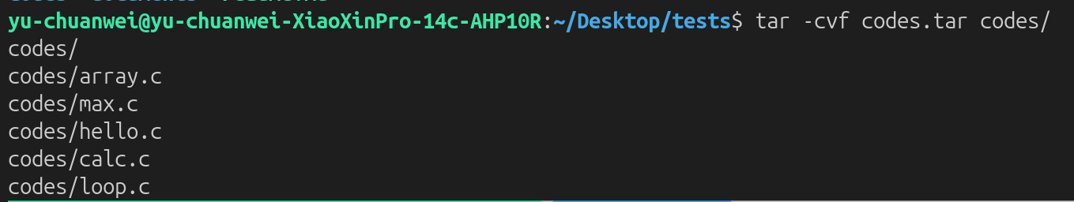
tar -czvf codes.tar.gz codes/ #使用gz打包
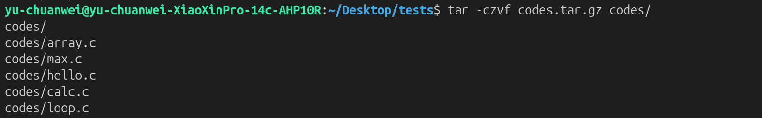

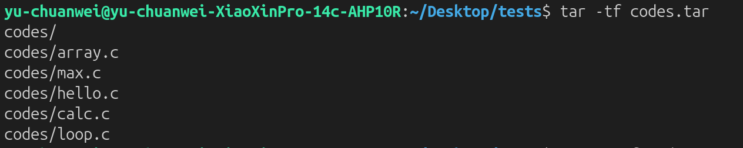
tar -tf codes.tar #查看压缩包内文件列表（不解压）

ll codes.tar.gz codes.tar #压缩后文件大小为613B，不压缩只打包文件大小为10240B
tar -xzvf codes.tar.gz #解压到当前文件夹
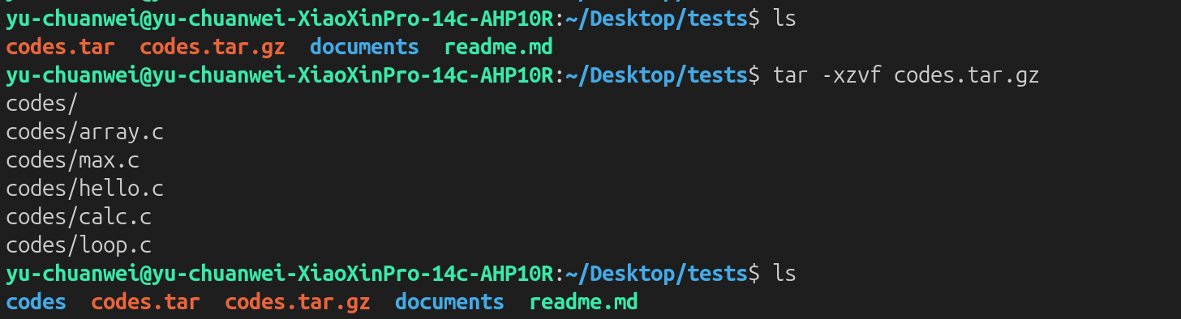
tar -xzvf codes.tar.gz -C ../ #解压到指定文件夹
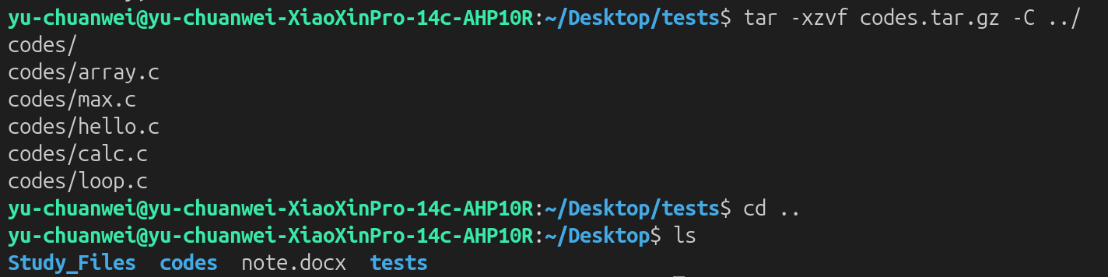

2、zip/unzip
zip:
zip 格式兼容 Windows、Mac、Linux，多用于跨系统传输文件、交付项目，缺点是压缩率略低于 tar.gz。
语法格式：
zip [选项] 输出包名.zip 文件/目录...
参数：
r：recursive，递归压缩目录、子文件夹，处理文件夹必加
V：verbose，输出详细压缩过程

用法：
# 压缩单个/多个文件
zip test.zip 1.txt 2.c
# 递归压缩整个文件夹
zip -r project.zip project/

unzip:
unzip [选项] 包名.zip

参数：
-d 目录解压到指定目录（目录可以不存在）
-l只查看包内文件列表，不解压

用法：
# 查看包内容，不解压
unzip -l codes.zip

# 解压到 ./output 文件夹
unzip codes.zip -d ./output

# 测试压缩包是否损坏
unzip -t codes.zip

3、dd
dd(Data duplicator--数据复制器) 是 Linux 底层磁盘读写、数据拷贝、镜像备份、系统烧录神器，不同于 cp 普通文件拷贝，dd 可以直接对块设备、磁盘分区、裸数据进行逐字节读写。是嵌入式烧录、制作启动盘、磁盘备份、文件初始化的核心命令，也是面试与实操高频考点。

语法：
dd if=输入源 of=输出位置 bs=块大小 count=块数量
核心参数：
- if = input file 输入源：指定读取的数据来源，可以是普通文件、镜像文件、磁盘设备、分区设备。
- of = output file 输出目标：指定数据写入位置，可以是文件、U盘、SD卡、磁盘分区，会直接覆盖目标数据。
- bs = block size 块大小：单次读写的字节大小，支持单位 K、M、G。bs 越大，读写越快、IO 次数越少，日常实操优先设置大尺寸块。
- count = 块数量：指定需要读写的块个数。总数据量 = bs × count，不写 count 则默认读完整个输入源。
辅助参数：
- status=none：静默执行，不输出冗余日志，脚本中常用
- seek=N：跳过输出文件前N个块，向后偏移写入
- skip=N：跳过输入文件前N个块，偏移读取、
原理与特点：
- dd 属于裸数据拷贝，不解析文件系统，直接读写二进制数据
- 支持磁盘、分区、镜像、普通文件任意互拷
- 速度由 bs 决定：bs 越大效率越高，小 bs 频繁 IO 速度极慢
- 高危命令：of 指向磁盘设备会直接清空全盘数据，不可恢复

实战场景：
1、制作 Linux 系统启动盘（U盘/SD卡烧录）
将系统镜像 .img 文件完整烧录到 U盘/SD卡，制作可启动系统盘，嵌入式开发、系统装机最常用
# 把 system.img 镜像完整烧录到 /dev/sdb U盘
dd if=system.img of=/dev/sdb bs=4M status=none
2、生成指定大小空文件（测试文件、镜像占位文件）
快速生成固定大小的空白二进制文件，用于磁盘测试、文件系统扩容、模拟镜像文件、缓存文件创建。
# 生成 100MB 全0空文件
dd if=/dev/zero of=empty.bin bs=1M count=100
注：if=/dev/zero：系统零设备，源源不断输出二进制0数据
# 生成 1GB 超大空文件
dd if=/dev/zero of=big_file.bin bs=4M count=256
3、磁盘/分区 完整备份与还原（系统迁移、数据备份）
dd 可实现全盘镜像备份，完整保存分区表、引导区、所有数据，备份可直接还原系统。
(1) 磁盘备份（设备转镜像文件）
# 备份整块SD卡数据为 img 镜像
dd if=/dev/mmcblk0 of=disk_backup.img bs=4M
(2)磁盘还原（镜像写回设备）
# 将备份镜像完整还原到磁盘
dd if=disk_backup.img of=/dev/mmcblk0 bs=4M
(3)单分区备份
dd if=/dev/sda1 of=part1_backup.img bs=2M
优势：备份完整二进制数据，比普通拷贝更彻底，可还原系统损坏、文件丢失场景。
(4)文件快速拷贝（大文件提速拷贝）
dd if=test.tar of=test_bak.tar bs=8M
相比 cp 命令，大文件下大 bs 拷贝速度更快，IO 开销更低。

4、特殊设备（/dev/zero、/dev/null、/dev/urandom）
(1)/dev/null 空设备（黑洞设备）
原理：
/dev/null 被称为Linux黑洞设备，是纯虚拟空设备。所有写入该设备的数据会被系统直接丢弃、永久销毁、不保存、不占用空间；读取该设备只会返回空内容，无任何数据输出。

特性：
- 只收不存，写入数据直接清空，无残留日志、无文件占用
- 读取返回空，无任何字符输出
- 常用于屏蔽无效输出、丢弃报错、静默运行程序
用法：
文件描述符核心总结（必懂）
- 1（stdout 标准输出）：默认打印到终端的正常日志，> 等价于1>，用于丢弃正常输出信息。
- 2（stderr 标准错误）：程序报错、异常提示信息，2> 专门用于操作、丢弃错误输出信息。
- 2>&1：将错误输出重定向到标准输出位置，实现正常日志+报错日志统一处理、全部屏蔽。
用法：
[1]屏蔽程序标准输出（隐藏打印信息）
# 丢弃程序正常输出，保留报错信息
./test_app > /dev/null
[2]屏蔽标准错误输出（隐藏报错）
# 丢弃程序报错信息，保留正常输出
./test_app 2> /dev/null
[3]完全静默运行（最常用）
# 正常输出、报错信息全部丢弃，程序完全静默运行
./test_app > /dev/null 2>&1
# 【命令结构极简总结】
# > /dev/null ：1(标准输出) 丢弃正常打印日志
# 2>&1 ：2(标准错误) 追随1的输出路径，统一丢弃
# 执行顺序必须先写>再写2>&1，否则屏蔽报错失效
[4]快速清空任意文件（安全无风险）
# 利用空设备覆盖清空文件，不修改文件权限、inode，比rm更安全
cat /dev/null > app.log
# 【命令执行顺序极简总结】
# 1.读取：cat /dev/null 读取空设备，得到空内容
# 2.重定向：> 把空内容覆盖写入 app.log
# 最终效果：文件内容被清空，文件本身保留、权限不变

(2)/dev/zero 零设备（清零设备）
原理：
/dev/zero 是内核虚拟零设备，无限输出二进制0数据，可持续读取空字符，无终止、无结束标识。该设备仅用于生成空白数据、初始化文件、填充磁盘空间，不会产生随机数据。
特性：
- 无限输出 0x00 空字节数据，源源不断无上限
- 读取速度极快，内核直接生成，不读写磁盘
- 仅用于创建空文件、格式化磁盘、数据清零，无法生成随机内容
用法:
[1]dd命令生成固定大小空文件（重点）
# if=/dev/zero：读取系统零设备，生成纯0数据
# of=xxx.bin：输出为自定义空文件
# bs*count 决定文件总大小（1M*100=100MB）
dd if=/dev/zero of=empty_test.bin bs=1M count=100
# 生成 1GB 空白镜像文件（4M*256=1024MB）
dd if=/dev/zero of=blank.img bs=4M count=256
[2]磁盘/分区全盘清零（数据彻底销毁）
嵌入式开发、C语言开发中，常读取 /dev/zero 完成缓冲区清零初始化，规避脏数据干扰。

# 从零设备读取0数据，全盘覆盖分区，彻底清零磁盘残留数据
# 高危操作！of必须严格核对磁盘设备路径，防止误删系统盘
dd if=/dev/zero of=/dev/sda1 bs=4M
[3]初始化缓冲区、内存空间
嵌入式开发、C语言开发中，常读取 /dev/zero 完成缓冲区清零初始化，规避脏数据干扰。
开发场景：
- 创建固定大小空白文件、模拟磁盘镜像、测试文件系统
- 磁盘分区数据彻底清零，防止数据残留泄露
- 嵌入式系统初始化存储空间、固件占位文件生成
- 程序缓冲区初始化，清除内存脏数据

(3)/dev/urandom 随机数设备（真随机源）
原理：
/dev/urandom 是 Linux 内核提供的非阻塞真随机数设备，依托系统硬件熵值（键盘敲击、磁盘读写、CPU波动、网络抖动）生成真实随机二进制数据，是系统安全加密、密钥生成的核心随机源。
特性：
- 非阻塞读取：无论系统熵值是否充足，均可持续读取，不会卡死程序
- 生成真随机二进制数据，无规律、不可预测，安全性极高
- 全程后台持续生成数据，无读取上限

对比：random与urandom
/dev/random 为阻塞随机设备，熵值不足时会阻塞卡死，读取等待；
/dev/urandom 无阻塞、永不卡死，开发中100%优先使用。

用法：
[1]生成随机密钥、随机密码文件
# 读取urandom真随机设备，生成固定字节的密钥二进制文件
dd if=/dev/urandom of=key.bin bs=16 count=1
[2]获取随机字符串（脚本加密场景）
# 读取随机数据并转义为字符串
head -c 32 /dev/urandom | base64
# 【命令极简总结】
# head -c 32 ：从随机设备中读取 32 字节原始二进制随机数据
# | base64 ：将不可见的二进制数据转为可复制、可展示的字符串
# 整体作用：快速生成安全随机字符串（密钥、验证码、令牌专用）

开发使用场景：
- 密码生成、加密密钥、Token令牌、随机验证码生成
- 嵌入式设备唯一ID、随机序列号生成
- 网络通信加密、数据脱敏、安全校验场景
- 压力测试随机数据填充、模拟不规则二进制数据

三大特殊设备对比：
设备名称 | 输出数据 | 核心作用 | 典型场景
/dev/null | 无数据、丢弃所有写入内容 | 数据黑洞、屏蔽输出、清空文件 | 静默运行程序、屏蔽报错、清空日志
/dev/zero | 无限输出 0 空字节 | 生成空白文件、数据清零 | dd创建空镜像、磁盘清零、缓冲区初始化
/dev/urandom | 无限输出真随机二进制数据 | 提供安全随机数源 | 密钥生成、加密、随机ID、安全校验

五、进程管理+网络基础命令

1、进程查看

[1]静态查看

(1)ps aux 命令（常用、嵌入式首选）
参数：（这些参数需要同时存在）
- a(all)：显示所有用户的进程
- u(user)：以用户友好格式展示（CPU、内存、用户、启动时间）
- x(extended)：显示无终端后台守护进程（关键参数，否则看不到后台程序）
作用：
一次性快照查看系统所有前后台进程，侧重查看资源占用（CPU/MEM）、进程状态、所属用户，适合排查程序卡死、CPU飙升、内存泄漏。
字段解释：
- USER：进程所属用户
- PID：进程ID（唯一标识）
- %CPU / %MEM：资源占用率
- STAT：进程状态（R(Running)运行、S(Sleeping)休眠、Z(Zombie)僵尸、T(Stopped)停止）
- COMMAND：启动命令
示例：
# 查看全部进程
ps aux
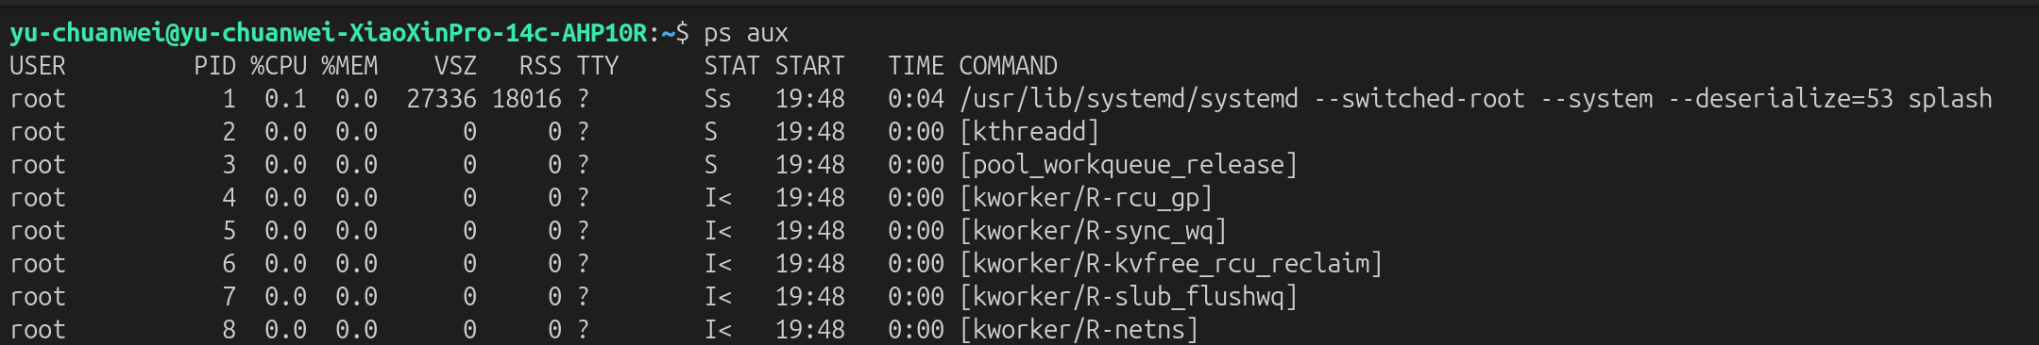
# 筛选指定程序进程
ps aux | grep wechat

# 过滤掉grep自身进程
ps aux | grep app | grep -v grep
# 【命令详解】
# -v(invert)：grep反向匹配参数，含义为「排除匹配当前关键词的行」
# grep -v grep：过滤掉搜索时自带的grep自身进程残留记录
# 最终效果：只保留真正的app业务进程，去除无效干扰进程

(2)ps -ef 命令（系统运维、查看父子进程）
语法：
ps -ef
参数：
- -e(every)：显示系统所有进程
- -f(full)：完整格式输出，展示PPID父进程ID
作用：
侧重查看 父子进程关系、启动完整命令，适合排查僵尸进程、进程继承关系、守护进程挂载关系
字段：
- PID：子进程ID
- PPID：父进程ID（ps aux 不突出此字段）
示例：
# 查看完整进程关系
ps -ef
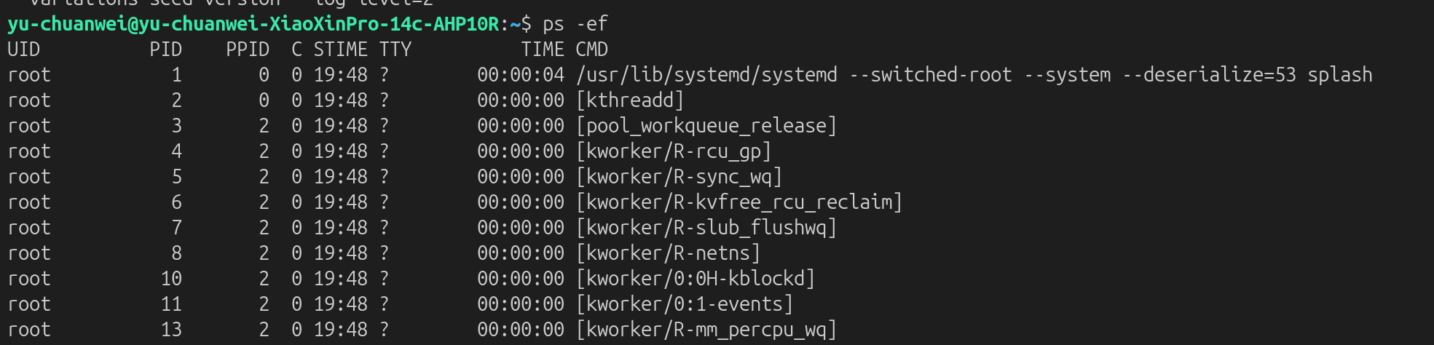
# 筛选进程、查看父进程

ps -ef | grep app
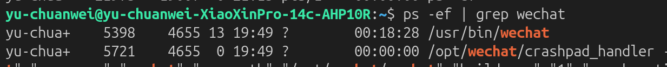

(2)ps aux 与 ps –ef 核心区别
- ps aux：侧重 资源占用（CPU、内存、进程状态），嵌入式开发最常用
- ps -ef：侧重 父子进程、启动链路，运维排查进程依赖常用

[2]动态查看

(1)top(系统自带，实时刷新)
语法：top
作用：
实时动态刷新系统进程状态、CPU、内存、负载，默认3秒刷新一次，是系统卡顿、程序死循环、CPU打满排查神器
常用交互快捷键：
- P：按CPU排序
- M：按内存排序
- q：退出监控
- k：输入PID，直接杀死进程
实战场景：
排查程序死循环、后台程序占用资源过高、系统卡顿、进程僵死。

(2)htop(增强版top,界面美观)
语法：htop
作用：
top 的增强升级版，彩色界面、鼠标支持、滚动查看、树形展示进程，操作更直观，功能全覆盖 top。
特点：
- 支持鼠标点击排序、选中、结束进程
- 支持上下滚动查看所有进程（top 不支持滚动）
- 界面直观，资源负载条形图展示
注：部分最小系统需手动安装，不属于系统自带命令。

2、进程控制

[1]kill 命令（按PID精准杀进程）
语法：kill [信号值] PID
常用信号（面试必考）：
- 1 (SIGHUP)：重启进程、重新加载配置（不重启程序）
- 9 (SIGKILL)：强制杀死进程（暴力、不可恢复）
- 15 (SIGTERM 默认)：优雅结束进程（释放资源、保存数据）
作用：
通过进程 PID 向进程发送信号，实现重启、终止、强制杀死进程，精准控制单个进程。
示例：
# 优雅终止进程（默认15信号，优先使用）
kill 1234

# 强制杀死卡死进程（终极手段）
kill -9 1234

# 重新加载配置、重启服务
kill -1 1234

[2] killall 命令（按进程名批量杀进程）
语法：killall [信号值] 进程名
常用信号：
- 1 (SIGHUP)：重启进程、重新加载配置（不重启程序）
- 9 (SIGKILL)：强制杀死进程（暴力、不可恢复）
- 15 (SIGTERM 默认)：优雅结束进程（释放资源、保存数据）
作用：
根据程序名称批量匹配并杀死所有同名进程，无需查找PID，适合批量清理多开进程。
示例：
# 优雅关闭所有app进程
killall app

# 强制杀死所有同名卡死进程
killall -9 app

[3]kill 与 killall 区别
- kill：按 PID 精准操作，控制单个进程，安全精准
- killall：按进程名批量操作，一键清理全部同名进程，高效粗暴

[4]nice（启动时设置优先级）
优先级基础概念：
Linux 进程优先级范围：-20 ~ 19
- -20：最高优先级（最优先占用CPU）
- 19：最低优先级
- 默认优先级：0
语法：nice -n 优先级数值 程序命令
参数：-n(number) 指定优先级数值
作用：
在进程启动瞬间指定优先级，用于重要程序抢占更多CPU资源。
示例：
# 以最高优先级启动程序
nice -n -20 ./app

# 以最低优先级启动后台程序
nice -n 19 ./log_task

[5]renice（修改已运行进程优先级）
语法：renice 优先级数值 -p PID
作用：
对已经正在运行的进程动态修改优先级，无需重启程序，实时调整CPU调度权重。
示例：
# 将PID1234进程调高优先级
renice -5 -p 1234

# 将进程调低优先级
renice 10 -p 1234

[6]nice 与 renice 区别
- nice：进程启动前设置优先级
- renice：进程运行中动态修改优先级

[7]进程控制命令总结
- 静态查看：ps aux（看资源）、ps -ef（看父子进程）
- 动态监控：top（系统自带）、htop（增强美观）
- 进程树：pstree -p 查看完整父子进程链路
- 进程杀死：kill PID（精准）、killall 进程名（批量）
- 优先级：nice（启动设置）、renice（运行修改），范围 -20~19

3、网络命令

[1] ifconfig 网卡IP查看命令（传统经典命令）
语法： ifconfig [网卡名] [参数]
参数：
- -a(all)：显示所有网卡，包含未启用、未挂载的网卡
- up：激活/启用指定网卡
- down：禁用/关闭指定网卡
作用：
查看系统网卡信息、IP地址、子网掩码、MAC地址、网卡运行状态；临时开启/关闭网卡，是嵌入式Linux最常用的IP查看命令。
示例：
# 查看当前已启用的所有网卡信息
ifconfig
# 详解：默认输出运行中的网卡IP、MAC、掩码、收发数据包统计
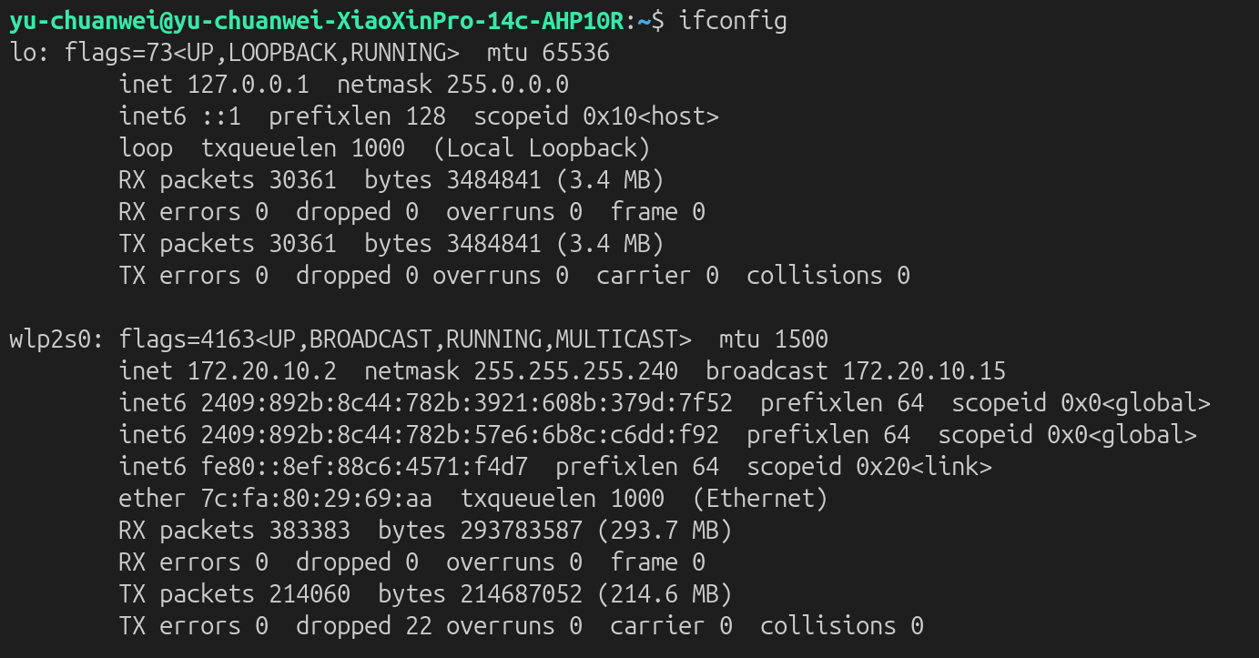
# 查看系统所有网卡（包含关闭的网卡）
ifconfig -a
# 详解：-a(all) 参数展示全部网卡，排查网卡识别异常专用
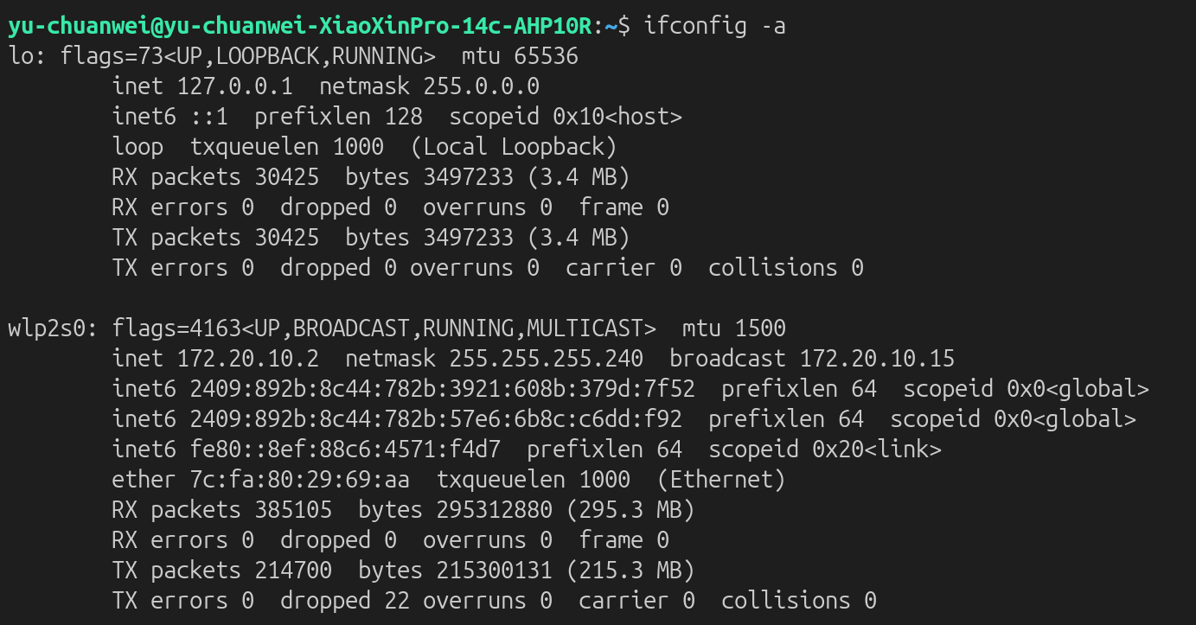
# 启用指定网卡
ifconfig eth0 up
# 详解：唤醒eth0网卡，恢复网络通信

# 关闭指定网卡
ifconfig eth0 down
# 详解：禁用eth0网卡，断开该网卡所有网络连接

[2] ip addr 网卡IP查看命令（现代标准命令）
语法： ip addr [参数]
参数/子命令：
- addr(address)：查看网卡IP地址、网卡状态
- link：仅查看网卡硬件状态（UP/DOWN）
- show：展示详细网卡信息
作用：
CentOS7+、Ubuntu新版系统默认替代ifconfig，功能更强、信息更全面，可查看IP、网卡状态、网卡编号、链路状态，是目前主流的网络信息查看命令。
示例：
# 查看全部网卡IP及详细信息（最常用）
ip addr
# 详解：展示所有网卡IP、MAC、运行状态、IP协议版本
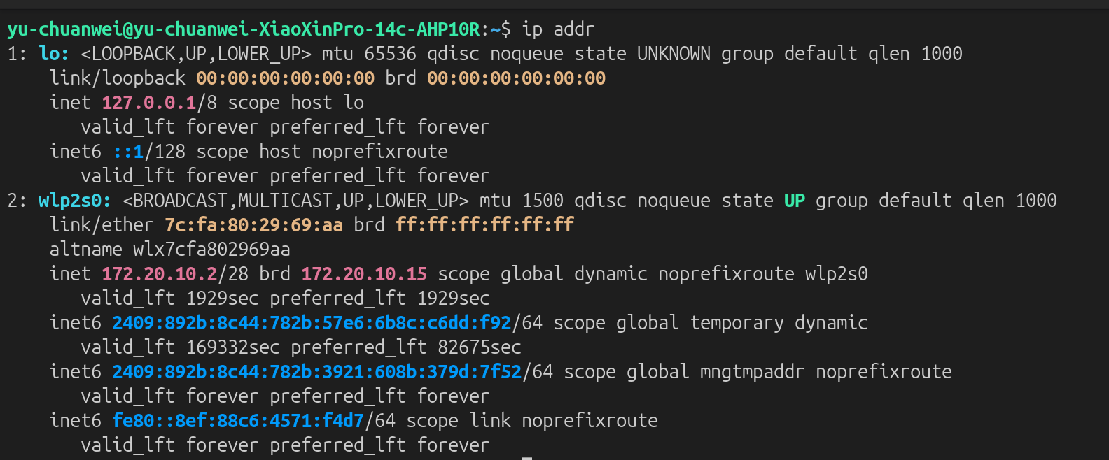
# 仅查看网卡硬件链路状态
ip link
# 详解：快速判断网卡是否通电、是否正常启用
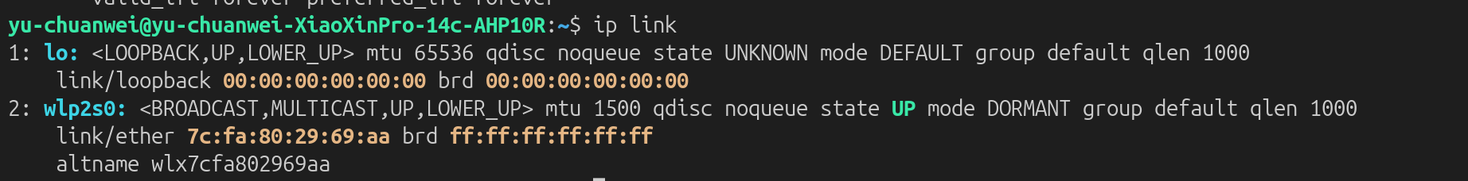
# 查看指定网卡详细信息
ip addr show eth0
# 详解：精准查看单一网卡的IP配置与状态

[3] ping 网络连通性测试
语法： ping [参数] 目标IP/域名
参数：
- -c(count)：指定发送数据包次数（终止ping循环）
- -i(interval)：指定数据包发送间隔（默认1秒）
- -W(Wait)：超时等待时间，超时直接断开
作用：
测试本机与目标主机的网络连通性，判断网络是否通畅、延迟高低、是否丢包，是排查断网、网络卡顿的基础命令。
示例：
# 测试与百度服务器连通性（默认无限ping）
ping www.baidu.com
# 详解：持续发送数据包，按Ctrl+C终止，测试外网连通性
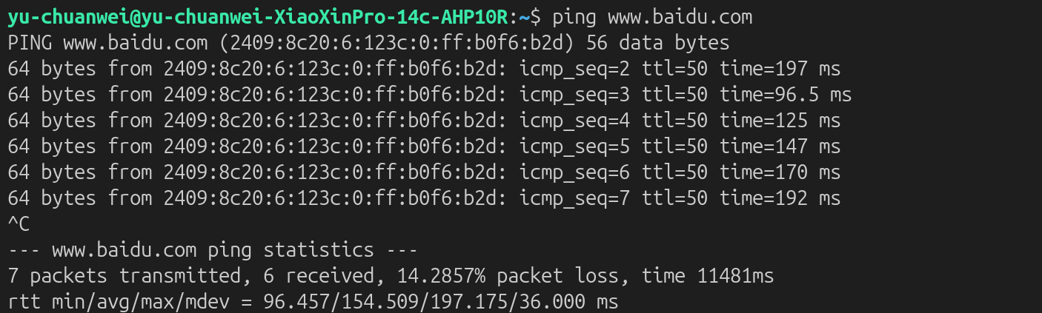
# 固定ping 4次后自动停止（Linux必用，避免死循环）
ping -c 4 www.baidu.com
# 详解：-c(count) 指定发包次数，自动结束命令，适合脚本/测试
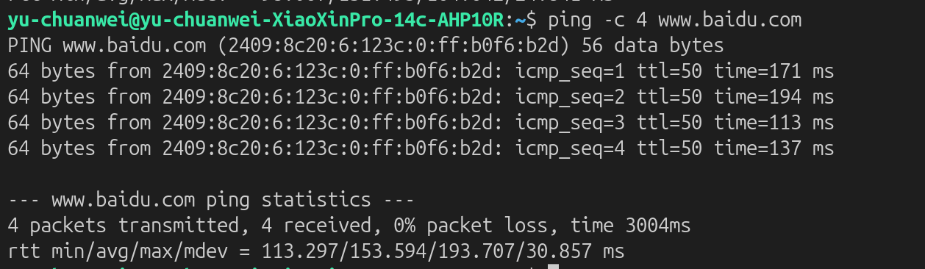
# 测试内网设备连通性
ping -c 3 192.168.1.100
# 详解：测试局域网设备是否在线、网络是否互通

[4] netstat 端口连接查看 （经典端口排查命令）
语法：netstat [组合参数]
参数：
- -a(all)：显示所有连接、监听端口、套接字
- -n(numeric)：使用数字IP/端口显示，不解析域名（速度快）
- -t(tcp)：只查看TCP协议端口连接
- -u(udp)：只查看UDP协议端口连接
- -p(process)：显示对应端口的进程名、PID
作用：
查看系统所有端口占用、TCP/UDP连接状态、端口对应的进程信息，排查端口被占用、服务启动失败、网络连接异常问题。
示例：
# 查看所有TCP/UDP端口、对应进程（开发万能组合）
netstat -anup
# 详解：all+numeric+udp+process，全量展示端口与进程
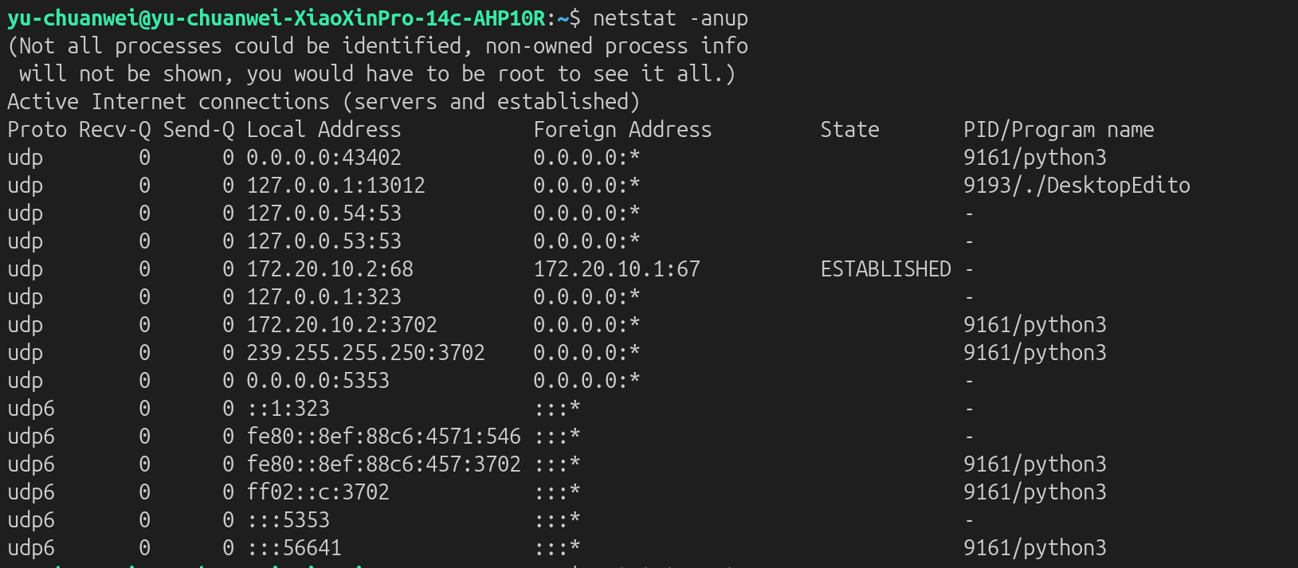
# 仅查看TCP端口及占用进程
netstat -antp
# 详解：只筛选TCP协议端口，排查TCP服务端口占用
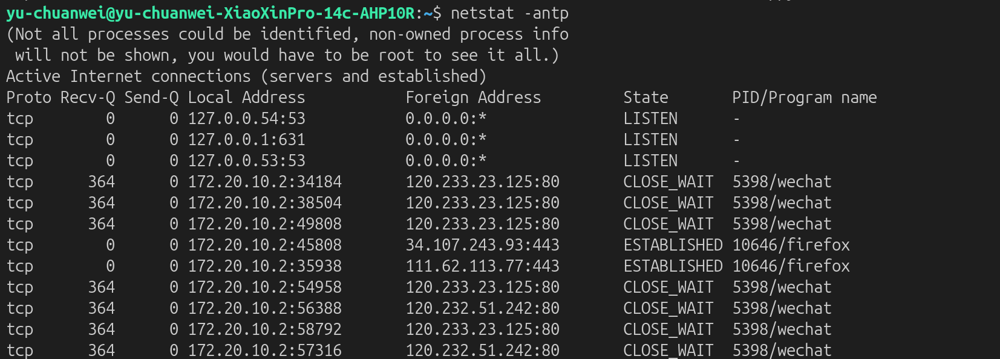
# 筛选指定端口是否被占用
netstat -an | grep 80
# 详解：精准查询8080端口状态，判断端口是否被占用
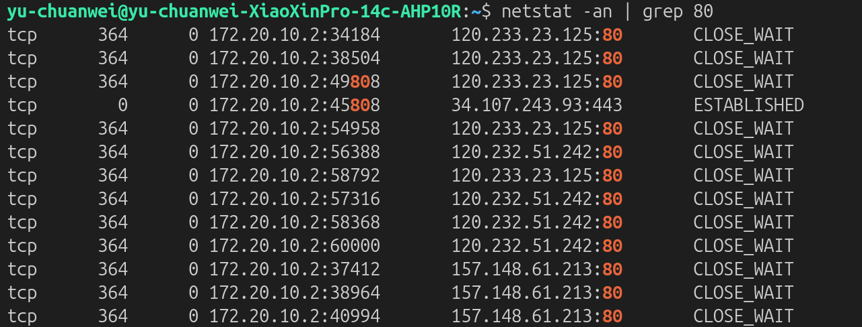

[5] ss 端口连接查看 （新型高效端口命令）
语法：ss [组合参数]
参数：
- -n(numeric)：数字格式显示IP和端口，加速查询
- -t(tcp)：筛选TCP连接
- -u(udp)：筛选UDP连接
- -l(listen)：只查看处于监听状态的端口（重点）
- -p(process)：显示对应连接的进程信息
- -a(all)：显示所有网络连接
作用：
ss是netstat的升级版，查询速度更快、占用资源更低、支持连接更多，新版Linux系统优先使用ss命令，专门用于排查端口监听、连接状态、服务端口占用。
示例：
# 查看所有正在监听的TCP端口（最常用）
ss -tnl
# 详解：tcp+numeric+listen，快速查看所有启动的TCP服务端口
# 查看所有TCP、UDP监听端口
ss -tunl
# 详解：筛选全部网络服务端口，排查所有后台监听服务
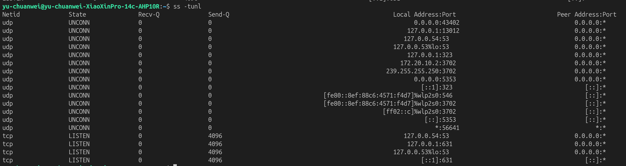
# 查看端口对应进程
ss -tnlp
# 详解：显示监听端口+对应进程PID，精准定位端口占用程序

[6] 网络命令总结/注意事项
总结：
- 查看IP：嵌入式首选 ifconfig；新版系统首选 ip addr
- 测试网络：ping -c 次数 固定次数测试，避免死循环
- 查端口(旧)：netstat -an 传统兼容场景
- 查端口(新)：ss -tnl 高效快速，开发首选
注意事项：
- ifconfig 部分精简系统需安装 net-tools 工具，ip addr 为系统内置无需安装
- Linux ping 默认无限循环，必须搭配 -c 参数指定次数，否则无法自动退出
- netstat 命令查询速度慢、资源占用高，新项目优先使用 ss 命令
- 排查端口占用时，搭配 grep 筛选指定端口，效率远高于全量查看
- ss 查看监听端口必须加 -l 参数，否则只查看已建立的连接，看不到服务端口

4、jobs/fg/bg前后台切换，nohup后台运行

[1] jobs 查看后台任务
语法：jobs [参数]
参数：
- -l(list)：详细模式，显示后台任务对应的 PID 进程号
- -n(new)：只显示状态发生变化的后台任务
- -p(pid)：只输出后台任务的 PID
作用：
查看当前终端的所有后台、暂停任务列表，查看任务编号、运行状态、执行命令。
注意：jobs 只能查看当前终端的任务，无法查看其他终端后台进程，从桌面GUI打开的进程也无法查看。

进程状态说明：
- Running：后台正在运行
- Stopped：任务被暂停、挂起
- Done：任务执行完成

示例：
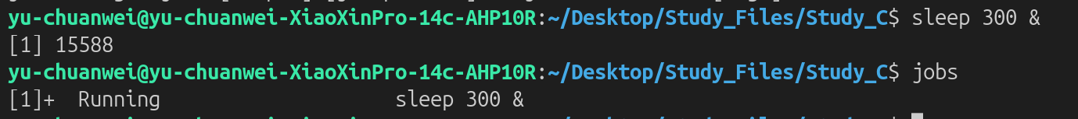
# 查看当前终端所有后台任务（简洁模式）
jobs
# 详解：输出任务编号、状态、运行命令
注释：
（1）sleep 300 &：让此shell终端运行的程序暂停300秒(&—后台运行)，什么都不做，单纯占用进程。
（2）[1] 15588： ”[1]“ 作业号 (job ID)，供 jobs/fg/bg 使用

# 查看后台任务 + 对应PID（最常用）
jobs -l
# 详解：-l(list) 列出详细信息，方便后续kill关闭指定后台任务
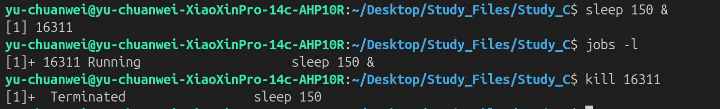

[2]fg(foreground) 切换到前台运行
语法：fg [任务编号]
作用：将后台暂停/后台运行的任务切换到前台终端运行，夺回终端控制权。
示例：
# 将编号为1的后台任务切回前台运行
fg 1
# 详解：任务编号来自 jobs 查询结果，无编号默认切换最后一个后台任务

[3]bg(background) 切换到后台运行
语法：bg [任务编号]
作用：将已经暂停（Stopped）的前台任务放入后台继续运行，恢复任务执行。
示例：
# 将暂停的1号任务放入后台继续运行
bg 1
# 详解：Ctrl+Z只是暂停，bg才是真正后台持续运行

[4]进程后台常驻符号
语法：执行命令
作用：在命令结尾加 &，程序直接后台启动，不占用当前终端，终端可继续输入其他命令。
示例：
# 程序直接后台启动
./test_app &
# 详解：程序后台运行，立刻释放终端，不阻塞命令行

[5]nohug 永久后台运行
语法：nohup 执行命令 [输出文件]
参数：
- nohup(no hangup)：忽略挂断信号（SIGHUP）
- &：放入后台运行

作用：
普通后台程序（&）会随着终端关闭、SSH断开一同退出；
nohup 可以让程序脱离终端，关闭SSH、关闭窗口程序依然后台常驻运行。
默认自动生成 nohup.out 日志文件，保存程序打印输出。

示例：
# 最标准后台常驻运行（开发通用写法）
nohup ./app &
# 详解：程序永久后台运行，日志默认存入 nohup.out
# 后台运行 + 自定义日志文件（推荐）
nohup ./app > app.log 2>&1 &
# 详解：
# nohup ：脱离终端，关闭窗口不退出
# > app.log ：标准输出写入日志文件
# 2>&1 ：错误输出跟随标准输出，统一写入日志
# 末尾& ：放入后台执行

[6]全套前后台切换实操
1. ./app # 前台运行程序，占用终端
2. Ctrl + Z # 暂停程序，放入后台（Stopped）
3. jobs -l # 查看后台任务编号与PID
4. bg 1 # 后台继续运行程序
5. fg 1 # 切回前台查看打印

[7]注意事项/总结
- & 仅后台运行：只是不占用终端，关闭 SSH/终端，程序直接终止
- nohup + &amp; 真正常驻：彻底脱离终端，断开连接程序不退出，用于部署后台服务
- Ctrl + Z 是暂停任务，不是后台运行，必须配合 bg 才能持续执行
- jobs 只能查看当前终端任务，跨终端无法查看，全局进程需用 ps/top
- nohup 运行程序默认产生 nohup.out 文件，长期运行建议手动指定日志文件

六：Vim编辑器+Shell变量

1、Vim基础命令
注意：vim所有的输入都要区分大小写
(1)
在终端命令行使用"vim+文件名"打开文件(文件不存在会自动创建文件)。
(2)
普通模下按下'i'键,进入插入(编辑)模式；
插入模式下按下'esc'键返回普通模式；
(3)
普通模式下按下':'进入命令行模式
输入'q'(quit)代表退出不保存修改内容,输入'wq'(write and quit)代表返回并保存修改内容，输入'q!'代表强制退出不保存修改内容
输入"set nu"表示显示行号，输入"set nonu"表示不显示行号。
输入数字可以跳转到对应的行。
(4)
普通模式下，将光标移动到想要操作的行，
按下"数字+DD/dd"(不输入数字默认删除一行)，从当前行开始删除删除n行；输入"数字+YY/yy(yank)"，从当前行开始复制n行；
按下'p'代表粘贴。
按下'G'光标跳转到末行，输入'gg'光标跳转到首行。
按下'$'光标跳转到行尾
按下'D'删除光标后的内容(行内)
按下'o'在当前行下面插入一行，并进入插入模式
ctrl+f:向前翻页 ctrl+b:向后翻页
(5)
一般模式下按下'/'键进入查找模式，输入想要查找的内容，按下回车键光标跳转到第一个匹配的内容，按下'n'键跳转到下一个匹配的内容,按下'N'跳转到上一个匹配的内容
一般模式下输入":%s/p1/p2/g"表示将p1替换成p2,g代表globle(全局)
一般模式下输入":%s/p1/p2/gc"表示将p1替换成p2,g代表globle(全局),c代表confirm(确认)
(6)
一般模式下输入'u'可撤销上次改变的内容
(7)
一般模式下输入"数字+shift+g"跳转到指定的行号

2、Shell 变量

(1)自定义变量（局部变量）
语法：
变量名=变量值
命名规则：
- 变量名由字母、数字、下划线组成，不能以数字开头
- 等号两边绝对不能有空格
- 区分大小写
核心特点：
- 仅在当前终端/当前脚本有效，属于局部变量
- 子 Shell、新终端无法继承、无法读取
示例：
# 定义自定义变量
name=linux
# 调用变量
echo $name
# 详解：$ 用于取变量值，输出变量存储的内容，echo(pirnt echo:shel脚本用来打印变量内容)
# 查看所有自定义变量
set
# 详解：set 可查看当前所有局部变量与环境变量
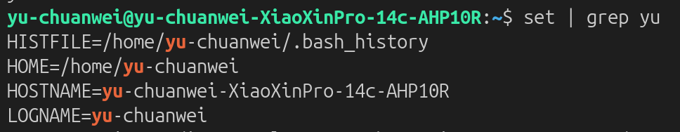

(2)环境变量（全局变量）
核心特点：
- 全局生效：当前终端、子Shell、新进程均可继承
- 系统自带环境变量：PATH、HOME、SHELL、PWD
查看环境变量命令：
env # 只查看环境变量
printenv # 查看系统环境变量

(3)export导出环境变量
语法：
export 变量名=变量值
作用：
将自定义局部变量提升为全局环境变量，让子 Shell、脚本、子进程都能读取该变量。
流程对比：
# 1.局部变量（子脚本无法读取）
num=100

# 2.导出为全局环境变量（子脚本可读取）
export num=100

# 3.只导出不赋值（已有变量升级为环境变量）
export num

区别：
- 无export：自定义变量 = 局部变量，仅当前Shell有效
- 有export：升级为环境变量，全局所有子进程有效

(4)位置变量($1-$9)
核心作用：
用于 脚本传参，在执行脚本时，通过命令行向脚本传递参数。
变量规则：
- $0：代表脚本本身名称
- $1~$9：依次代表第1~第9个脚本参数
- 超过9个参数需要使用 ${10}、${11} 大括号形式
示例：
脚本test.shell内容：
echo "脚本名：$0"
echo "第一个参数：$1"
echo "第二个参数：$2"
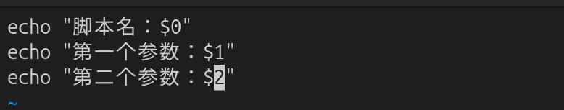
执行命令：
sh test.sh hello 123
# $0 = test.sh
# $1 = hello
# $2 = 123
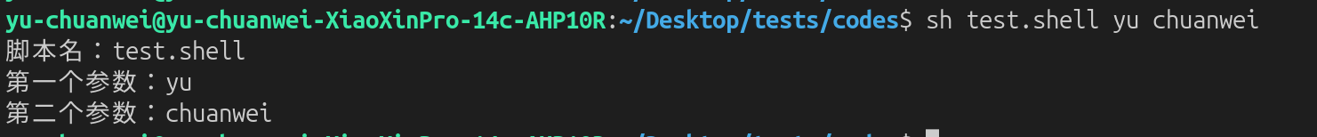

(5)特殊变量

[1] $? 上一条命令执行返回值
作用：
获取上一条命令的执行状态码，用于判断命令是否执行成功。
返回规则：
- 0：执行成功
- 非0：执行失败、报错
示例：
ls
echo $?
# 成功输出 0

aaaa
echo $?
# 错误输出非0数字

[2] $$ 当前进程PID
作用：
$$(process id)：输出当前 Shell / 当前脚本的进程 PID，常用于脚本临时文件命名、进程唯一标识。
示例：
echo $$
# 输出当前终端/脚本的PID

[3] $# 参数个数统计
作用：
$#(number)：统计当前脚本传入的参数总个数，常用于脚本参数合法性判断。
示例：
echo "参数总个数：$#"
# 执行 sh test.sh 1 2 ，输出结果为 2
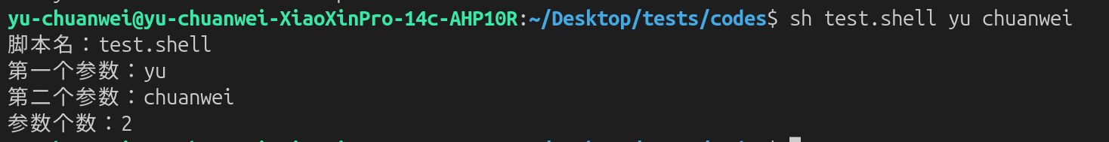
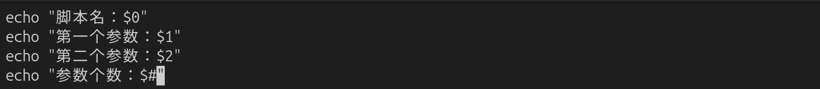

[4] $* (all arguments)所有参数整体
作用：
$*(all arguments)：获取脚本传入的所有位置参数。不加引号时与$@效果一致；加双引号"$*" 会将所有参数合并为一个完整字符串，整体作为单个参数处理。
示例：
echo "所有参数整体输出：$*"
# 执行 sh test.sh a b c
# 输出：所有参数整体输出：a b c
# "$*" 效果：将 a b c 视为【一个完整字符串】
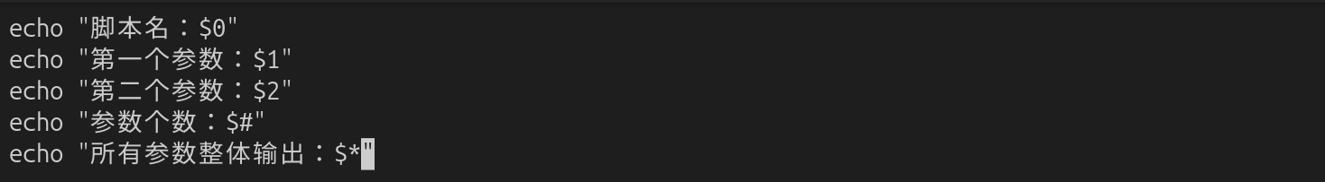
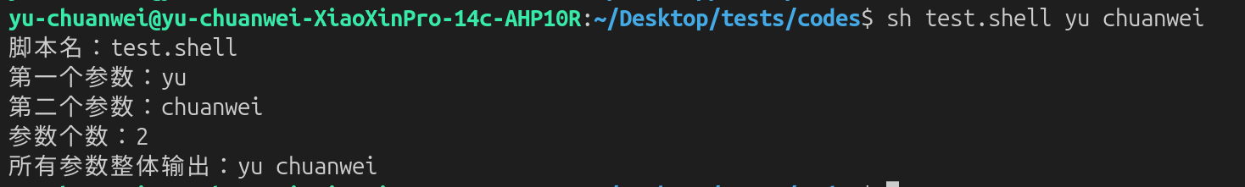

[5] $@ (all argumetns split) 所有参数分离
作用：
$@(all arguments split)：获取脚本传入的所有位置参数。加双引号"$@" 会保留每个参数的独立性，将参数拆分为独立数组列表，逐个区分每个参数，是脚本遍历参数的标准用法。
示例：
echo "所有参数分离输出：$@"
# 执行 sh test.sh a b c
# 输出：所有参数分离输出：a b c
# "$@" 效果：将 a、b、c 视为【三个独立参数】
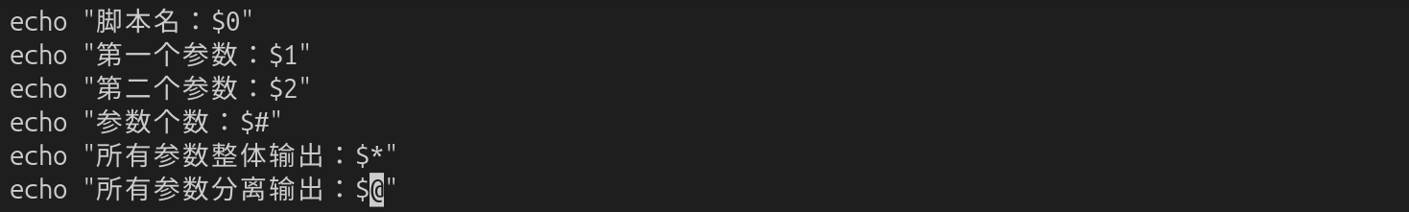
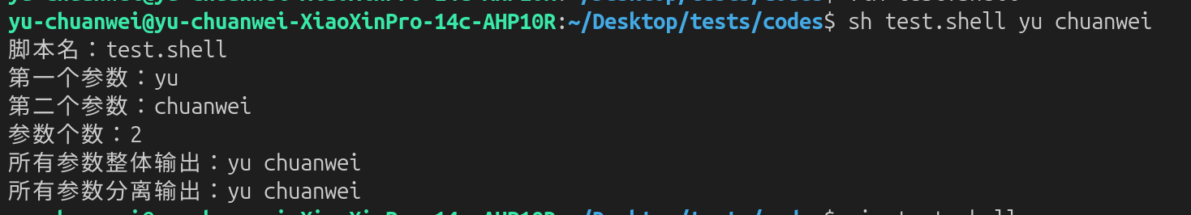

[6] $* 和 $@核心区别
- 无引号场景：$* 和 $@ 效果完全一致，均遍历所有参数
- 带双引号场景（核心差异）
- "$*"：所有参数合并成单个字符串，整体不可拆分，适合统一拼接输出
- "$@"：保留每个参数独立性，逐个拆分参数，适合循环遍历、参数传递（开发首选

(6)source 脚本执行命令
语法：
source 脚本名 或 . 脚本名

作用：
在当前 Shell 终端执行脚本，不新建子进程，执行后变量、配置立即生效。

与sh执行脚本的核心区别：
- sh 脚本：开启子Shell执行，脚本内变量、配置执行完不影响当前终端
- source 脚本：当前Shell执行，修改环境变量、配置可立即刷新生效

使用场景：
修改 /etc/profile、~/.bashrc 配置文件后，无需重启系统，直接刷新配置：
source /etc/profile
source ~/.bashrc

(7)总结
- 自定义变量：局部，仅当前Shell有效
- 环境变量(export)：全局，所有子进程有效
- 位置变量$1-$9：接收脚本外部传参
- $?：上条命令是否执行成功(0成功)
- $$：当前脚本PID
- $#：脚本传入参数总个数
- $*：所有参数合并为一个字符串
- $@：所有参数独立拆分（开发首选）
- source：当前终端运行脚本，刷新环境配置

七、Shell脚本编程基础

(1) Shell 条件判断体系

[1] 条件判断总语法: if / elif /else
注意这里是”elif”,而非“elseif”
语法格式：
if [ 条件判断 ];then
条件成立执行语句;
elif [ 其他条件 ];then
其他条件成立执行语句
else
所有条件不成立执行语句
fi
注意事项：
- [ ] 左右必须有空格，语法硬性要求，少空格直接报错
- then 可以换行写，也可以跟分号 ; 同行写
- 判断结构必须以 fi 结尾（if 倒写）

举例：
if [ "$name" = yu ];then echo "hahah"; fi
『1』这里的[],[ 本质是命令（test 的别名），不是语法符号，命令和前面关键字要空格隔开
『2』[ ] 内部做字符串相等比较，等号两边必须空格：$name = yu

[2] 两种判断工具： test命令 与 [ ] 表达式
两者完全等价，[] 是 test 的简写形式，日常开发优先用 [ ] 更简洁
语法对比：
# test 原生写法
test 条件
# [] 等价简写写法（推荐）
[ 条件 ]

[3] 文件测试 （-f/-d/-e）
用于判断文件/目录是否存在、文件类型，脚本预处理、日志清理、固件判断必备
参数：
- -e(exist)：判断文件或目录是否存在
- -f(file)：判断是否为普通文件（必须存在且是文件）
- -d(directory)：判断是否为目录文件夹

示例：
# 判断文件是否存在，不存在则创建
if [ ! -f ./test.txt ];then
touch test.txt
echo "文件创建成功"
fi
# 判断目录是否存在
if [ -d ./log ];then
echo "日志目录已存在"

[4] 字符串比较 （相等/非空）
常用参数：
- =：字符串相等
- !=：字符串不相等
- -z(zero)：字符串长度为0（空字符串）
- -n(not zero)：字符串非空
示例：
name="yu"
# 判断字符串相等
if [ $name = "yu" ];then
echo "名字匹配"
fi
# 判断字符串是否为空
if [ -z $name ];then
echo "字符串为空"
fi

# 判断字符串非空
if [ -n $name ];then
echo "字符串有内容"
fi

[5] 数值比较 （整数判断）
Shell 只支持整数比较，不支持小数

常用参数全称+含义
- -eq(equal)：等于
- -ne(not equal)：不等于
- -gt(greater than)：大于
- -lt(less than)：小于
- -ge(greater equal)：大于等于
- -le(less equal)：小于等于

示例：
num=10
if [ $num -gt 5 ];then
echo "数值大于5"
elif [ $num -lt 5 ];then
echo "数值小于5"
else
echo "数值等于5"
fi
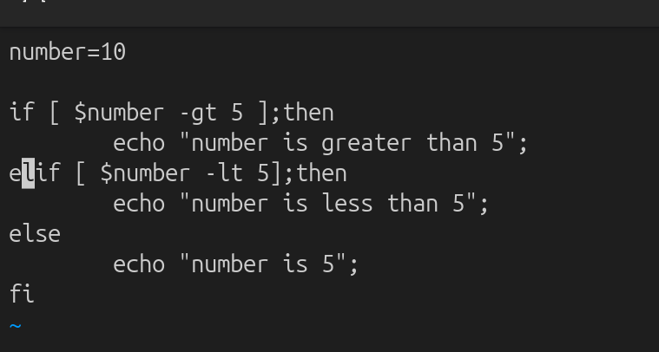

(2) Shell 循环结构

[1] for 循环（遍历文件、遍历参数、遍历数字）
语法：
for 变量 in 取值列表
do
循环执行语句
done

取值列表说明：
1. 取值列表可以是命令：Shell for循环支持命令结果作为取值列表，通过 反引号`` 或 $() 捕获命令输出，将命令执行结果拆分后逐一遍历，文中 for file in `ls` 就是典型用法（遍历ls命令输出的所有文件名）。
2. 取值列表共4种主流场景（全覆盖）
- ① 手动固定值列表：直接书写多个固定元素，空格分隔，适合少量固定遍历场景。示例：for i in 1 2 3 4 5
- ② 命令执行结果列表：通过反引号 / $() 捕获任意命令输出，动态生成遍历列表，是脚本高频用法。示例：for file in `ls`、for dir in $(ls /home)
- ③ 通配符匹配列表：利用Shell通配符自动匹配文件，无需调用ls命令，遍历更稳定。示例：for file in *.txt（遍历当前所有txt文件）
- ④ 脚本位置参数列表：读取脚本传入的所有参数作为遍历列表。示例：for arg in $@

示例：
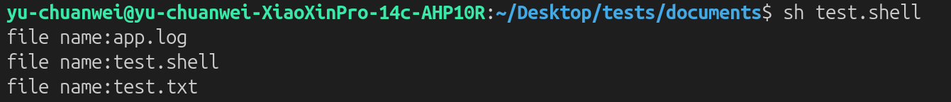
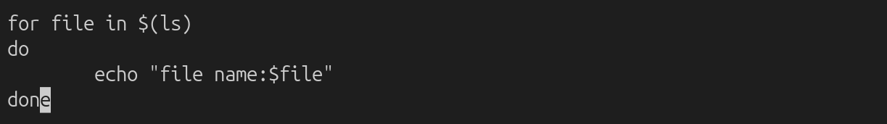
# 1. 遍历当前目录所有文件（嵌入式脚本常用）
for file in `ls`
do
echo "文件名称：$file"
done
# 2. 固定数字遍历
for i in 1 2 3 4 5
do
echo "循环次数：$i"
done
# 3. 遍历所有脚本参数
for arg in $@
do
echo "传入参数：$arg"
done
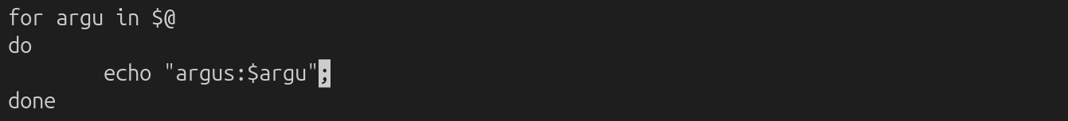
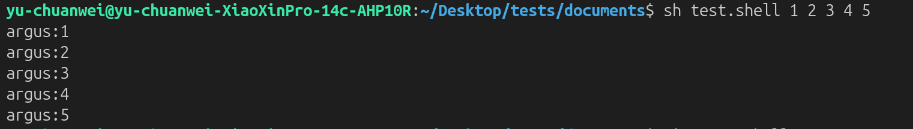

[2] while 循环（条件成立持续循环，最稳定）
语法：
while [ 条件判断 ]
do
循环语句
done
示例：
i=1
while [ $i -le 5 ]
do
echo "当前数值：$i"
#不能使用i=$(i+1),在shell中$()专门用来命令替换，$(())才是专门用来算术运算替换
i=$((i+1))
done
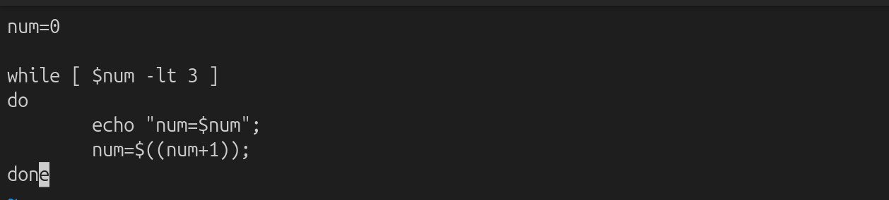
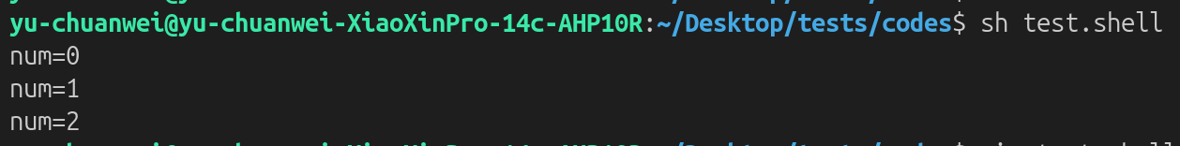
注意：
这里不能使用“$((num+=1))”,因为“$(())”中需要一个命令运算，而num+=1,是一个等式，会报错。
正确的写法为num=$((num+1))。

[3] until 循环（条件不成立持续循环）
与 while 相反：条件为假时循环，条件为真停止
语法：
until [ 条件 ]
do
循环语句
done
示例：
i=1
until [ $i -gt 5 ]
do
echo "until 循环：$i"
i=$((i+1))
done
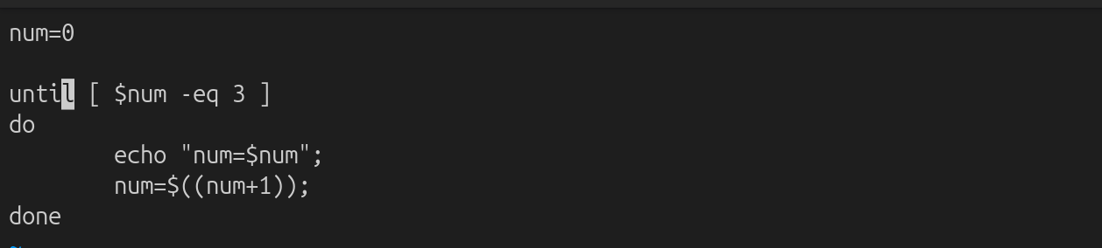

[4] 循环控制：break / continue
区别：
- break：直接跳出整个循环，终止循环
- continue：跳过本次循环，直接进入下一次循环
示例：
for i in 1 2 3 4 5
do
if [ $i -eq 3 ];then
continue # 跳过3，不打印
fi
echo "正常输出：$i"
done

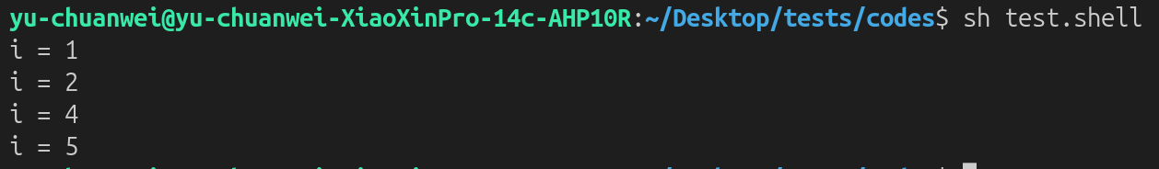
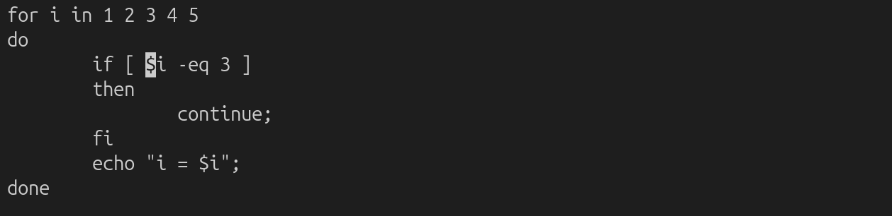
for i in 1 2 3 4 5
do
if [ $i -eq 3 ];then
break # 遇到3直接结束循环
fi
echo "break测试：$i"
done

(3) case 多分支选择
语法：
case 变量 in
匹配值1)
执行语句1
;;
匹配值2)
执行语句2
;;
*)
默认执行语句
;;
esac
语法要点：
- ;;：每个分支结束分隔符，必须写
- *)：匹配所有剩余情况，相当于 else
- 结尾必须 esac（case 倒写）

用法示例：
echo "请输入操作序号(1/2/3)"
read num #相当于C中的scanf()
case $num in
1)
echo "执行升级操作"
;;
2)
echo "执行备份操作"
;;
3)
echo "执行重启操作"
;;
*)
echo "输入错误，无效指令"
;;
esac

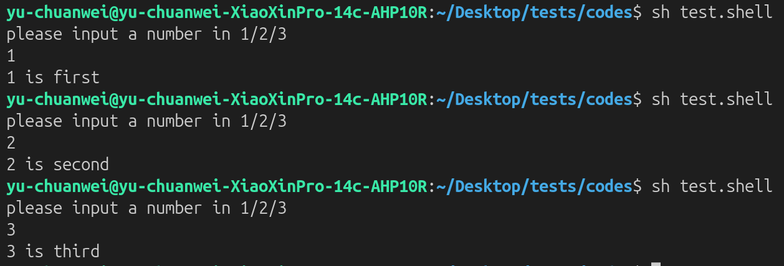
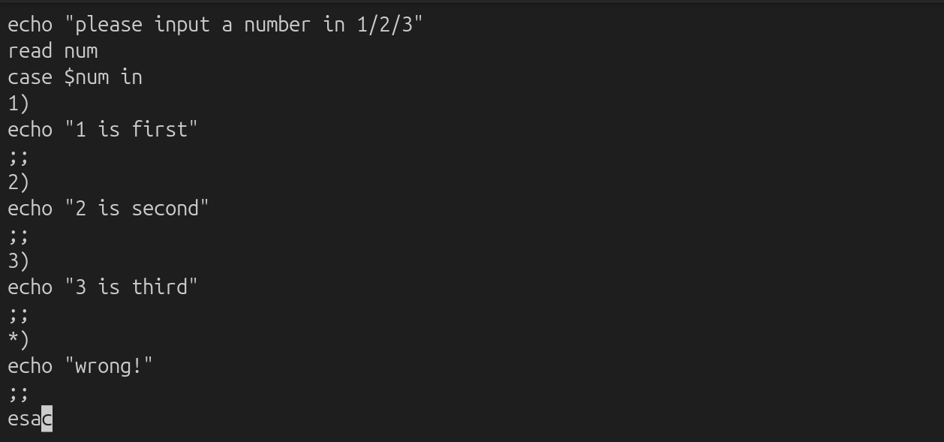

(4) Shell 函数：定义，调用，返回

[1] 函数语法（两种）
# 写法1：标准推荐
函数名()
{
函数体语句
}
# 写法2：带function关键字
function 函数名
{
函数体语句
}

[2] 函数调用
直接写函数名即可，无需括号
test_func()
{
echo "我是Shell自定义函数"
}
# 调用函数
test_func

[3] 函数传参
函数内部同样使用 $1 $2 $# $@ 接收参数
示例：
add()
{
echo "第一个参数：$1"
echo "第二个参数：$2"
echo "参数总数：$#"
}
# 调用并传参
add 10 20
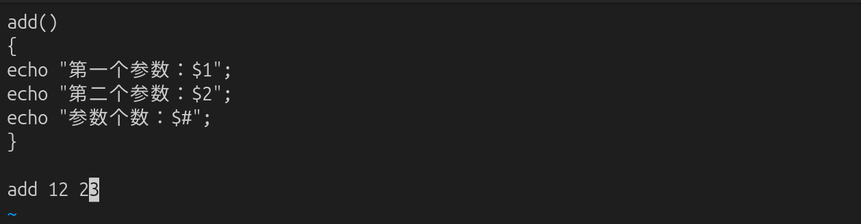
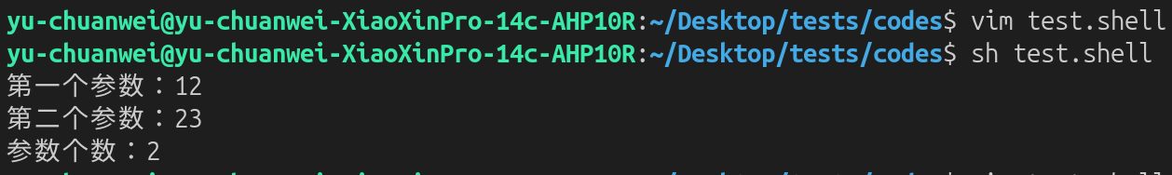

[4] 函数返回值 return + $?
核心规则：
- return：只能返回 0~255 整数
- 0 代表成功，非0 代表失败
- 调用后通过 $? 获取函数返回值

示例：
check_file()
{
if [ -f ./test.txt ];then
return 0 # 成功
else
return 1 # 失败
fi
}
check_file
# 获取函数返回值
if [ $? -eq 0 ];then
echo "文件存在"
else
echo "文件不存在"
fi
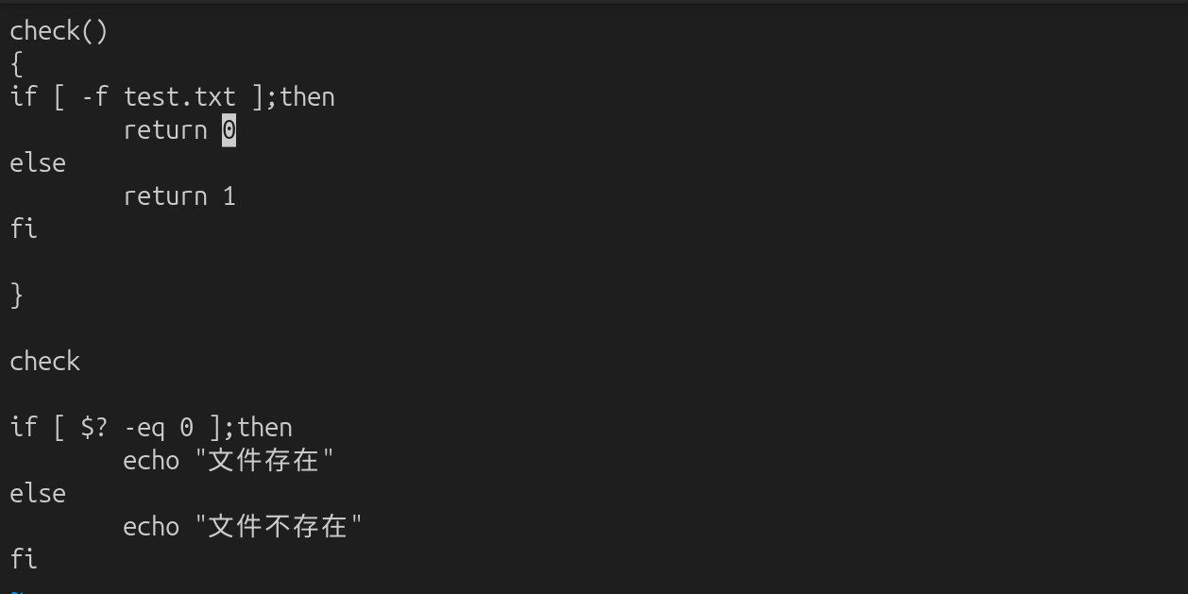

(5) Shell 变量字符串截断

[1]概念
字符串截断属于 Bash 参数扩展（Parameter Expansion），是 Shell 内置功能，无需调用外部命令（sed/awk），执行效率极高，常用于批量改后缀、截取文件名、路径处理等场景。

[2]语法
语法规则：支持通配符 *，不支持正则表达式，仅做模糊匹配。

1. ${var#匹配内容} 左删最短
从字符串头部（左侧）开始，删除最短匹配内容，保留剩余右侧字符。
示例：
file="test.txt.md"
echo ${file#*.} # 删除头部最短匹配 *.
# 输出：txt.md

2、${var##匹配内容} 左删最长
从字符串头部（左侧）开始，删除最长匹配内容，保留剩余右侧字符。常用于提取文件后缀。
示例：
file="test.txt.md"
echo ${file##*.} # 删除头部最长匹配 *.
# 输出：md

3、${var%匹配内容} 右删最短
从字符串尾部（右侧）开始，删除最短匹配内容，保留剩余左侧字符。是批量修改文件后缀的核心语法。
示例（对应批量改后缀脚本）：
for file in *.txt
do
if [ -f "$file" ]
then
new_name="${file%.txt}.md"
mv "$file" "$new_name"
echo "have renamed $file --> $new_name"
fi
done
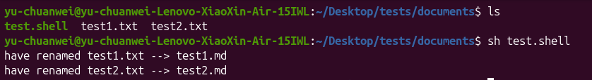

4、${var%%匹配内容} 右删最长
从字符串尾部（右侧）开始，删除最长匹配内容，保留剩余左侧字符。常用于剔除所有后缀、保留纯文件名。
示例：
file="a.b.c.txt"
echo ${file%%.*} # 删除尾部最长匹配 .*
# 输出：a

[3]对照表
语法 | 截断方向 | 匹配规则 | 常用场景
${var#xxx} | 左删（头部） | 最短匹配 | 剔除单次前缀
${var##xxx} | 左删（头部） | 最长匹配 | 提取文件后缀
${var%xxx} | 右删（尾部） | 最短匹配 | 批量修改文件后缀
${var%%xxx} | 右删（尾部） | 最长匹配 | 保留纯文件名

[4]注意事项
- 字符串截断不会修改原变量，仅生成新的字符串结果，必须赋值给新变量使用；
- 匹配失败时，原样返回原字符串，不会报错、不会清空内容；
- 仅支持 通配符 *，不支持正则表达式，禁止混用正则语法；
- 处理带空格文件名时，变量必须加双引号 "$file"，避免语法拆分报错；
单符号（#、%）最短匹配，双符号（##、%%）最长匹配，切勿写反。

(5) 易错注意事项

[1] 条件判断易错点
- [ ] 空格硬性规则：中括号左右、条件运算符两侧必须加空格，如[ $a -eq 10 ]，无空格直接语法报错，是新手最常见错误。
- 整数/字符串运算符不能混用：数值比较只能用 -eq/-gt/-lt 等符号，字符串比较只能用 =/!=/-z/-n，混用直接判断失效。
- 空变量容错：未定义变量直接判断可能报错，建议变量外加双引号，如 [ -n "$name" ]，避免空值导致语法异常。
- ! 取反空格要求：非判断 ! 后必须加空格，例：[ ! -f test.txt ]，无空格报错。

[2] 循环语句易错点
- 循环结构必须闭合：for/while/until 循环必须以 done 结尾，漏写直接脚本报错。
- 自增语法规范（必考易错）：Shell 整数自增必须使用 i=$((i+1))，严禁写成 i=$(i+1)。
$(( )) 含义：算术运算替换，专门用于 整数加减乘除数学计算，是Shell专属数学语法。
- $( ) 含义：命令替换，只能执行 Linux系统命令/可执行程序，不能识别数学公式。
- 报错原因：i+1 不是系统命令，使用 $(i+1) 会提示 command not found。
- break/continue 作用范围：仅作用于当前单层循环，嵌套循环无法跳出外层循环。
- while/until 逻辑区别：while 条件为真循环，until 条件为假循环，二者逻辑完全相反，切勿混用。

[3] case 分支易错点
- 分支分隔符必写：每个 case 分支末尾必须加 ;;，否则会出现分支穿透，继续执行下一个分支代码。
- 默认分支兜底：必须配置 *) 默认分支，处理非法输入，避免脚本无响应、逻辑漏洞。
- 结构闭合规则：case 语句必须以 esac 结尾，和 if/fi 一致，属于固定语法规范。

[4] 函数核心易错点
- 先定义后调用：Shell 函数必须先书写函数体，再执行调用，颠倒顺序会提示命令不存在。
- return 返回值限制：return 仅支持0~255 整数，无法返回字符串、小数，超出范围会报错溢出。
- $? 时效性极强：$? 仅保存上一条命令/函数的执行状态，必须紧跟函数调用立即获取，中间不能插入其他命令。
- 函数传参无括号：函数调用传参直接空格分隔，禁止写括号，例：add 10 20，而非add(10,20)。

[5] 通用全局注意事项
- Shell 仅支持整数运算，所有数值判断、计算均不支持小数、浮点数。
- 脚本语法严格区分大小写，变量、命令、关键字大小写错误均会导致执行失败。
- 所有结构化语句（if/case/循环）必须规范闭合，是Shell脚本最基础的语法要求。

(6) 总结
- 判断：[] 必须带空格，-f文件、-d目录、-e存在；整数用eq/gt/lt，字符串用=
- 循环：for遍历列表；while条件真循环；until条件假循环；break跳出、continue跳过本次
- case：多分支匹配，;;结尾、*默认分支、esac结束
- 函数：先定义后调用，直接写函数名；return返回0-255，$?接收返回值

八、Makefile基础

1、核心基本规则

(1) 语法结构
注意：Makefile 所有规则必须遵循：目标: 依赖 + Tab缩进命令
Makefile 结构:
目标: 依赖文件列表
编译/执行命令 # 【硬性规则】必须是Tab键缩进，空格报错！

(2) 字段详解
- 目标(target)：最终要生成的文件（可执行文件、目标文件）或动作（clean/all）
- 依赖(prerequisites)：生成目标所需要的源文件/前置文件，依赖更新则目标重新编译
- 命令(command)：生成目标的具体 shell 指令，必须以 Tab 开头，空格无效

(3) 编译核心逻辑
- 如果目标不存在：执行命令生成目标
- 如果依赖文件修改时间晚于目标：增量重新编译
- 如果依赖缺失：直接报错，编译终止

(4) 简单文件示例
# 目标：生成test可执行文件，依赖test.c
test: test.c
gcc test.c -o test

2、三大变量体系

(1) 自定义变量
语法：
变量名=变量值
作用：
统一管理文件名、编译参数，后期修改只需改变量，不用改全部代码，适配大型工程。
示例：
makefile
# 自定义变量
SRC=test.c main.c
OBJ=test.o main.o
TARGET=app
# 调用变量：$变量名
$(TARGET): $(OBJ)
gcc $(OBJ) -o $(TARGET)
注意：$()在shell和makefile中的区别：
1. Shell 中的 $( )
含义：命令替换 括号里必须是 Linux 命令 例：$(ls)、$(pwd)
2. Makefile 中的 $( )
含义：变量取值 / 函数调用 括号里放 变量名 / Makefile 内置函数不是命令！完全两套语法！

(2) 自动变量
自动变量无需自定义，系统自动匹配，每条规则专用，大幅简化代码
- $@ (target)：代表当前规则的目标文件
- $< (first prerequisite)：代表当前第一个依赖文件
- $^ (all prerequisite)：代表当前所有依赖文件（自动去重）

示例：
app: main.c fun.c
gcc $^ -o $@
# $^ = main.c fun.c（所有依赖）
# $@ = app（当前目标）

(3) 预定义系统变量
- CC：默认编译器，默认值 gcc，可自定义替换为 arm-linux-gcc
- CFLAGS：编译参数（警告、标准、头文件路径、调试参数）

常用配置：
CC=gcc
CFLAGS=-Wall -g -std=c99
# -Wall：
开启所有警告，不加 -Wall：gcc 很宽松，很多错误直接放过、不提示 加 -Wall：gcc 严格检查，有隐患全部报出来
# -g：
保留调试信息，不加 -g：程序只能运行，不能断点调试、看变量 加 -g：支持 gdb 调试、打断点、单步执行
# -std=c99：
指定C99标准

3、伪目标 .PHONY
定义：
不是文件的目标，纯粹是一个「动作指令名称」。
通过 .PHONY: 目标名 声明后，会强制告诉 make 工具：
这个名字不是文件，不用判断文件是否存在、不用判断修改时间，每次执行 make 命令都强制运行对应命令

作用：
彻底解决「目标名和本地文件名冲突导致命令失效」的问题。

有无伪目标的区别：
- 不写 .PHONY（默认文件目标）：
目标名和本地文件重名时，命令失效、不执行；依赖无更新则不执行。
- 写 .PHONY（伪目标）：
无视本地文件、无视修改时间，只要调用就强制执行，永久稳定。

常用伪目标详解(clean/all/install)：
- clean：清理所有编译产物（.o目标文件、可执行程序），纯清理动作，无文件生成
- all：批量编译所有工程目标，作为总编译入口，无文件生成
- install：将编译好的可执行文件安装到系统目录，纯安装动作，无文件生成

示例：
.PHONY: clean all install
#app 就是我们自定义的最终可执行程序名,类似于.exe/.out文件
all: app
clean:
rm -rf *.o app
install:
cp app /usr/bin/

4、多文件工程完整Makefile

(1)示例
适用于多个 .c 文件联合编译，可直接套用在嵌入式、Linux 小型工程
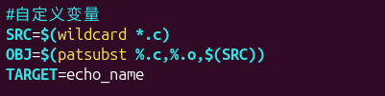
# 1.自定义变量
SRC=$(wildcard *.c) # 自动匹配所有c文件
OBJ=$(patsubst %.c,%.o,$(SRC)) #把所有.c文件替换成.o文件
TARGET=project_app
# 2.系统预定义变量
CC=gcc
CFLAGS=-Wall -g

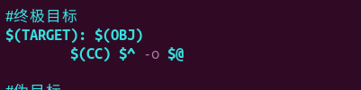
# 3.终极目标
$(TARGET): $(OBJ)
$(CC) $^ -o $@
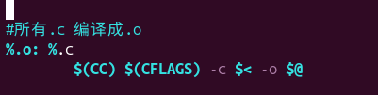
# 4.通用编译规则：所有.c编译为.o
%.o: %.c
$(CC) $(CFLAGS) -c $< -o $@
# 5.伪目标规则
.PHONY: clean all
all: $(TARGET)
clean:
rm -rf $(OBJ) $(TARGET)
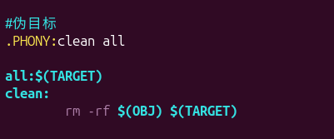

(2)内置函数wildcard/patsubst介绍

[1]函数全称：wildcard（通配符匹配函数）
Wildcard:通配符
核心作用：自动扫描当前工程目录，搜集所有后缀为 .c 的源文件，自动拼成文件列表，无需手动一个个写文件名。
参数拆解：*.c 代表匹配「所有.c结尾的文件」。
执行示例：
目录文件：main.c、fun.c、test.c
执行后 SRC=main.c fun.c test.c
使用意义：新增/删除.c文件不用改Makefile，工程自动适配。

[2]函数全称：patsubst（pattern substitute 模式替换函数）
Pattern substitute:模式替换
核心作用：批量替换文件后缀，批量将所有 .c 源文件，转换成对应的 .o 目标文件。
固定三参数格式：patsubst 原后缀,新后缀,处理数据
- 第一个参数 %.c：匹配所有.c文件（原始格式）
- 第二个参数 %.o：替换成.o文件（目标格式）
- 第三个参数 $(SRC)：需要处理的数据源（上面搜集的所有c文件）
- %：通配符，代表任意文件名，只替换后缀、保留原名
执行过程：
输入：main.c fun.c test.c
输出：main.o fun.o test.o
最终 OBJ=main.o fun.o test.o

5、高频注意事项
- Tab硬性规则：所有执行命令前必须是 Tab 缩进，绝对不能用空格，否则直接语法报错
- 自动变量区别：$<只取第一个依赖，$^取全部依赖，不可混用
- 伪目标必须声明：动作类目标（clean/all）建议全部写入 .PHONY，避免文件冲突
- 增量编译原理：仅编译修改过的文件，未修改文件不重复编译，提升编译速度
- 变量调用格式：自定义变量、系统变量调用必须加 $(变量名)
- 核心符号区别（* 和 % 必考易错）*.c：文件搜集通配符，搭配 wildcard 使用，作用是扫描并搜集当前目录所有 .c 源文件，用于变量赋值、批量获取文件列表。
- %.c / %.o：Makefile 专属模式匹配符，只用于编译规则配对（如 %.o: %.c），作用是匹配同名文件，自动绑定 xxx.o 依赖 xxx.c，仅用于规则匹配，不能搜集文件。
- 终极区分口诀：* 用来找文件，% 用来配规则，二者绝对不能互换混用

6、速记总结
- 基本规则：目标:依赖，换行Tab写命令
- 变量分类：自定义变量灵活复用、自动变量简化代码、预定义变量配置编译环境
- 自动变量：$@目标、$<首个依赖、$^全部依赖
- 伪目标：.PHONY 声明 clean/all/install，纯动作、无文件生成
- 多文件工程：通配符匹配文件 + 通用%.o编译规则，适配所有多文件项目

7、Makefile 创建、编写、编译、执行完整实操流程

(1)创建流程
1. 新建项目目录，存放源码与Makefile文件，统一工程结构；
2. 编写C语言源码文件（如main.c、fun.c等）；
firstName.h
#ifndef FIRSTNAME_H
#define FIRSTNAME_H
int echo_firstName();
#endif

firstName.c
#include <stdio.h>
#include "firstName.h"
int echo_firstName (){
printf("hello,my first name is yu\n");
return 0;
}

lastName.c
#include <stdio.h>
#include "firstName.h"
int main (){
echo_firstName();
printf("hello,my last name is chuanwei\n");
return 0;
}
3. 在源码同级目录，手动创建无后缀配置文件，文件名固定为 Makefile（首字母大写，无后缀，小写makefile也可，推荐标准大写）；
4. 按照Makefile语法规则，编写编译规则、变量、伪目标等全套配置。
#自定义变量
SRC=$(wildcard *.c)
OBJ=$(patsubst %.c,%.o,$(SRC))
TARGET=echo_name

#系统预定义变量
CC=gcc
CFLAGS=-Wall -g

#所有.c 编译成.o
%.o: %.c
$(CC) $(CFLAGS) -c $< -o $@

#终极目标
$(TARGET): $(OBJ)
$(CC) $^ -o $@

#伪目标
.PHONY:clean all

all:$(TARGET)
clean:
rm -rf $(OBJ) $(TARGET)

(2)标准规范
1. 注释使用 #开头，单独成行或行尾注释均可；
2. 所有执行命令行首必须为 Tab缩进，禁止空格缩进，否则报语法错误；
3. 动作类目标（clean、all、install）必须用 .PHONY 声明为伪目标；
4. 工程开发优先使用变量、自动变量、内置函数，简化代码、方便维护；
5. 结尾必须配置clean清理规则，规范工程编译产物管理。

(3)编译与执行命令
# 1. 一键编译工程，执行Makefile第一条终极目标
make

# 2. 执行all伪目标，批量编译全部工程目标
make all

# 3. 运行编译生成的可执行程序
./目标程序名
# 4. 清理所有编译产物（.o文件、可执行程序）
make clean
# 5. 多线程编译（大型工程加速编译，4线程）
make -j4

# 6. 加载自定义命名的make文件（非常规，极少用）
make -f 自定义文件名.mk

(4)完整实操流程
1. 新建main.c源码文件；
2. 新建Makefile并写入最简编译规则；
3. 终端执行make编译生成可执行文件；
4. ./xxx 运行程序；
5. 开发完成后执行 make clean 清理编译产物，保持工程目录整洁。

九、Makefile进阶/Cmake

1、Makefile 进阶知识点

(1)嵌套编译（多级Makefile）
核心场景：
大型工程目录分层：根目录总Makefile、子模块目录各自拥有Makefile，实现分级编译、模块化管理。

语法格式：
子目录名:
make -C 子目录路径

参数详解：
子目录名:
make -C 子目录路径

示例：
工程结构：根目录 + src子目录（存放源码与子Makefile）
# 根目录Makefile(下面定义均为伪目标)
src:
make -C src # 进入src目录，执行内部Makefile
#进入src目录后，执行make clean 伪目标
clean:
make -C src clean # 递归清理子目录编译产物

核心作用：
- 实现工程模块化拆分，代码层级清晰
- 支持单独编译、单独清理子模块
- 大型项目必备编译架构

(2)文件包含
语法：
include 文件名.mk
作用：
将外部 .mk 配置文件、公共变量文件、通用规则文件嵌入当前Makefile，实现配置复用、代码解耦。
使用场景：
把通用编译参数、全局变量抽离为 config.mk，所有模块统一引用，不用重复定义。

示例：
config.mk 公共配置文件
CC=gcc
CFLAGS=-Wall -g
主Makefile引用
include config.mk
SRC=$(wildcard *.c)

(3)Makefile 条件判断(ifeq/ifdef)

[1] ifeq 等值判断
语法：
makefile
ifeq (参数1,参数2)
相等执行代码
else
不相等执行代码
endif

示例（区分编译器）：
makefile
CC=gcc
ifeq ($(CC),gcc)
CFLAGS=-Wall
else
CFLAGS=-g
endif

[2]ifdef 变量非空判断
语法：
makefile
ifdef 变量名
变量有值执行代码
else
变量为空执行代码
endif

示例（判断是否定义调试参数）：
makefile
#调试模式 / 发布模式 自动切换，定义DEBUG → 调试版本（方便开发排错），不定义DEBUG → 发布版本（程序高性能）
ifdef DEBUG
#-O0：O=Optimization（优化），0 级 = 无优化，代码和源码完全一致，适合调试
CFLAGS=-g -O0
else
#-O2：2 级 = 标准性能优化，编译器精简代码、提速，适合正式发布
CFLAGS=-O2
endif

[3]区别
- ifeq：判断两个值是否相等
- ifdef：判断变量是否被定义、是否非空

2、Cmake 基础语法(CMakeList.txt)
CMake 是跨平台编译工具，通过 CMakeLists.txt 生成 Makefile，简化多平台、多文件工程编译。

(1)cmake_minimum_required 最低版本要求
语法：
cmake
cmake_minimum_required(VERSION 3.10)
作用：
声明当前工程编译所需的最低CMake版本，版本过低会直接报错终止编译。

(2) project 工程定义
语法：
cmake
project(工程名)

作用：
定义项目名称，自动生成项目相关全局变量，标识整个工程。

示例：
cmake
project(demo_proj)

(3) add_executable 生成可执行文件
语法：
cmake
add_executable(可执行文件名 源码列表)

作用：
指定需要编译生成的可执行程序以及对应的.c/.cpp源码文件。

示例：
cmake
add_executable(main main.c fun.c)

(4) add_library 生成库文件
语法：
cmake
add_library(库名 库类型 源码列表)

库类型：
- STATIC：静态库 .a
- SHARED：动态库 .so

示例：
cmake
# 生成静态库 libfun.a
add_library(fun STATIC fun.c)
# 生成动态库 libfun.so
add_library(fun SHARED fun.c)

3、Cmake 编译流程

(1)核心理念：外部构建
禁止在源码目录编译，新建 build 目录存放所有编译产物（Makefile、.o、可执行文件），保持源码目录干净。

(2)完整编译步骤
bash
# 1. 创建编译目录
mkdir build
# 2. 进入编译目录
cd build
# 3. 解析上层CMakeLists.txt，生成Makefile
cmake ..
# 4. 执行编译
make

4、Cmake 核心变量

(1)CMAKE_C_FLAGS C编译参数
作用：
设置 C 语言的全局编译参数（等价 Makefile 的 CFLAGS）。
示例：
cmake
set(CMAKE_C_FLAGS "-Wall -g")

(2)CMAKE_BUILD_TYPE 编译模式
作用：
指定编译版本类型，调试模式/发布模式。
可选值：
- Debug：调试模式，保留g信息，无优化
- Release：发布模式，开启高性能优化，无调试信息
示例：
cmake
set(CMAKE_BUILD_TYPE Debug)

(3)include_directories 头文件路径
作用：
添加头文件搜索目录，解决 header file not found 报错。

示例：
cmake
include_directories(./include)

5、通用多文件工程
该模板适配绝大多数 C 语言多文件工程，支持自定义工程名、头文件目录、全局编译参数、调试/发布模式，无需修改结构，仅按需改路径和参数即可直接编译。
模板：
cmake
# 1. 声明CMake最低版本要求
cmake_minimum_required(VERSION 3.10)
# 2. 定义工程名称
project(demo_project)
# 3. 设置全局C语言编译参数（等价Makefile CFLAGS）
set(CMAKE_C_FLAGS "-Wall -g -std=c99")
# 4. 设置编译模式：Debug调试模式/Release发布模式
set(CMAKE_BUILD_TYPE Debug)
# 5. 添加头文件搜索目录（解决头文件找不到报错）
# 可根据项目结构新增多个目录
include_directories(./include)
# 6. 扫描当前目录 ./ 下所有 .c 源文件，将所有文件名汇总，赋值给变量 SRC_LIST
aux_source_directory(./ SRC_LIST)
# 7. 生成最终可执行文件（参数：可执行文件名、所有源码）
add_executable(app ${SRC_LIST})
# #################### 拓展可选配置 ####################
# 如需编译静态库，取消下方注释即可
# add_library(libapp STATIC ${SRC_LIST})
# 如需编译动态库，取消下方注释即可
# add_library(libapp SHARED ${SRC_LIST})

模板使用流程：
bash
# 1. 创建并进入编译目录（外部构建，保持源码干净）
mkdir build && cd build
# 2. 读取上级目录CMakeLists.txt，生成Makefile
cmake ..
# 3. 执行编译，生成可执行文件/库文件
make

6、综合总结

(1)Makefile进阶
- 嵌套Makefile：make -C 子目录，实现分级编译
- include：引入外部配置文件，复用通用规则
- ifeq：值相等判断；ifdef：变量非空判断
- wildcard：搜集文件；patsubst：批量后缀替换

(2)CMake基础
- cmake_minimum_required：限定最低版本
- project：定义工程名
- add_executable：生成可执行文件
- add_library：生成静态/动态库
- 外部构建：mkdir build && cd build && cmake .. && make
- CMAKE_C_FLAGS：C编译参数
- CMAKE_BUILD_TYPE：Debug/Release编译模式
- include_directories：添加头文件搜索路径

7、Makefike 和 Cmake区别/优缺点

(1) Makefile 优缺点

✅ 优点
- 原生无需安装：Linux 系统自带 make 工具，开箱即用，无环境依赖。
- 轻量简单高效：语法简洁、编译流程透明，小型单/多文件工程编译速度快。
- 自由度极高：支持自定义规则、嵌套编译、条件判断、内置函数，可灵活适配各类简易工程编译需求。
- 无需中间编译层：直接执行编译规则，无多余生成步骤，调试简单、排错直观。

❌ 缺点
- 跨平台性极差：Makefile 仅适配 Linux/Unix 系统，Windows 无法直接使用，不支持跨平台编译。
- 大型工程维护困难：项目文件越多、层级越复杂，Makefile 代码越臃肿，冗余量大，可读性和维护性极差。
- 语法严格易错：强制 Tab 缩进、符号区分严格、变量与函数语法特殊，新手极易出错。
- 无统一标准工程模板：不同开发者编写风格不一，项目移植适配成本高。

(2) CMake 优缺点

✅ 优点
- 完美跨平台：一次编写 CMakeLists.txt，可在 Linux、Windows、MacOS 等多平台生成对应编译文件，适配跨平台项目开发。
- 大型工程友好：语法模块化、标准化，支持自动搜集源码、批量配置参数，多级工程、多模块项目维护成本极低。
- 工程规范统一：全局变量、固定语法模板，行业通用标准，项目移植、团队协作无门槛。
- 外部构建干净整洁：默认搭配 build 目录外部编译，源码目录不受编译产物污染。
- 功能强大丰富：原生支持库编译、头文件路径配置、编译模式切换、条件编译等高级功能。

❌ 缺点
- 需要额外安装环境：系统默认不带 CMake，需要手动安装配置环境。
- 多一层编译流程：需要先执行 cmake .. 生成 Makefile，再执行 make 编译，步骤比原生 Makefile 繁琐。
- 小型工程略显冗余：简单单文件/少文件项目，使用 CMake 属于大材小用，增加冗余配置。

(3) 核心选型场景（必背）
- 小型简单工程、Linux 专属、快速编译调试 → 选用 Makefile
- 中大型工程、跨平台开发、团队协作、长期维护 → 选用 CMake
- 全程通用：适配Linux、嵌入式跨平台编译，企业基础项目通用模板

十、Git版本控制

十一、C语言指针深度（上）

十二、C语言指针深度（下）+函数指针

十三、C语言动态内存管理

十四、指针面试题+动态数组

